

**מיני פרויקט בבסיסי נתונים**

**תהילה טיישר / רינת מועלם**

**319053039 / 208316232**

**מאי 2020**

בס"ד

תוכן עניינים:

שלב מס' 1 4

תיאור מילולי של הארגון 4

תרשים ERD 4

מילון 5

הטבלאות המתקבלות 6

בדיקה והסבר שכל הטבלאות מנורמלות ברמת 3CNF 6

תרשים DSD 7

מעבר מERD לטבלאות 7

יצירת טבלאות 8

אכלוס טבלאות 10

**פקודת insert 10**

**קליטה מקובץ TXT 11**

**ODBC Importer 14**

תרשים diagram windows 17

**פקודת datagenerator 18**

שלב מס' 2 21

אלגוריתם שיחזור של ERD 21

תרשים ERD של קרויז 21

תרשים ERD משותף 22

תרשים diagram windows משותף 23

תיעוד החיבור 24

שלב מס' 3 25

פקודות select 25

פקודות update 29

פקודות delete 31

פקודות commit וrollback 33

**commit 33**

**rollback 34**

אינדקסים 35

אילוצים 38

יצירת משתמש והרשאות גישה 40

Views 43

שלב מס' 4 46

שאילתות עם פרמטרים 46

דוחות 50

**דוח 1: 50**

דוח 2: 51

גרפים 52

**גרף עבור דוח 1: 52**

**גרף עבור דוח 2: 52**

פונקציות 53

פרוצדורות 56

TRIGGERS 60

שלב מס' 1

תיאור מילולי של הארגון

בפרויקט נבנה בסיס נתונים לאגף טיולים בחברת תיירות.

המדריכים עובדים בחברה, לכל עובד יש פרטים אישיים כגון: ת.ז., שם, עיר, ניסיון.

המסלול נמצא באזור מסויים, לכל מסלול יש מידע כגון: מספר מזהה של המסלול ושם המסלול, רמת קושי, סוג המסלול, הזמן המשוער הבילוי במסלול ואורך המסלול.

לחברה יש לקוחות, לכל לקוח יש ת.ז., שם, תאריך לידה. קבוצה נוצרת ע"י מספר לקוחות של החברה.

החברה מאפשרת הזמנה של טיול הכוללת מדריך, מסלול וקבוצת האנשים המזמינה את הטיול. לכל הזמנה יש מספר מזהה, מחיר ותאריך הטיול.

תרשים ERD

מילון

* Employee- ישות המתארת עובד בחברה.
* e_id- ת.ז. של העובד.
* e_name- שם של העובד.
* hire_date- תאריך של תחילת העסקה של העובד.
* Guide- ישות המתארת מדריך שהוא עובד באגף טיולים.
* g_id- ת.ז. של המדריך.
* experience- מס' שנות ניסיון של המדריך.
* Client- ישות המתארת לקוח בחברה.
* c_tz- ת.ז. של הלקוח.
* c_name- שם הלקוח.
* b_date- תאריך יום ההולדת של הלקוח.
* My_group- ישות המתארת קבוצה של לקוחות.
* m_g_id- מספר מזהה של קבוצה.
* amount- כמות הלקוחות בקבוצה.
* Area- ישות המתארת אזור בארץ.
* a_id- מספר מזהה של אזור בארץ.
* a_name- שם של אזור בארץ.
* City- ישות המתארת עיר.
* c_id- מספר מזהה של עיר.
* c_name- שם של עיר.
* My_Path- ישות המתארת מסלול.
* p_id- מספר מזהה של מסלול.
* p_name- שם של מסלול.
* P_Time- זמן משוער שלוקח לעשות את המסלול.
* P_Length- אורך של מסלול.
* Difficulty- ישות המתארת רמת קושי של מסלול.
* d_id- מספר מזהה של רמת קושי.
* d_name- רמת קושי. (באופן מילולי)
* Kind- ישות המתארת סוג של מסלול.
* k_id- מספר מזהה של סוג של המסלול.
* k_name- שם של סוג המסלול.
* Invitation- ישות המתארת הזמנה של טיול.
* i_id- מספר מזהה של הזמנה.
* i_date- תאריך שבו מתקיים הטיול.
* price- מחיר של הטיול.

הטבלאות המתקבלות

Employee (e_id, e_name, hire_date, c_id)

Guide (g_id, experience, e_id)

Client (c_tz, c_name, b_date, c_id, m_g_id)

My_group (m_g_id, amount)

Area (a_id, a_name)

City (c_id, c_name, a_id)

Path (p_id, a_id, p_name, time, length, d_id, k_id)

Difficulty (d_id, d_name)

Kind (k_id, k_name)

Invitation (i_id, price, i_date, m_g_id, g_id)

Belongs to (i_id, p_id, a_id)

בדיקה והסבר שכל הטבלאות מנורמלות ברמת 3CNF

* Employee- כל שדה שאינו מפתח אינו תלוי פונקציונלית בשום שדה אחר שאינו המפתח.
* Guide- כל שדה שאינו מפתח אינו תלוי פונקציונלית בשום שדה אחר שאינו המפתח.
* Client- כל שדה שאינו מפתח אינו תלוי פונקציונלית בשום שדה אחר שאינו המפתח.
* My_group- הטבלה היא מדרגת NF3 שכן יש רק 2 attributes (הוכח סמסטר קודם).
* Area- הטבלה היא מדרגת NF3 שכן יש רק 2 attributes (הוכח סמסטר קודם).
* City- כל שדה שאינו מפתח אינו תלוי פונקציונלית בשום שדה אחר שאינו המפתח.
* Path- כל שדה שאינו מפתח אינו תלוי פונקציונלית בשום שדה אחר שאינו המפתח.
* Difficulty- הטבלה היא מדרגת NF3 שכן יש רק 2 attributes (הוכח סמסטר קודם).
* Kind- הטבלה היא מדרגת NF3 שכן יש רק 2 attributes (הוכח סמסטר קודם).
* Invitation- כל שדה שאינו מפתח אינו תלוי פונקציונלית בשום שדה אחר שאינו המפתח.
* Belongs to- כל שדה שאינו מפתח אינו תלוי פונקציונלית בשום שדה אחר שאינו המפתח.

תרשים DSD

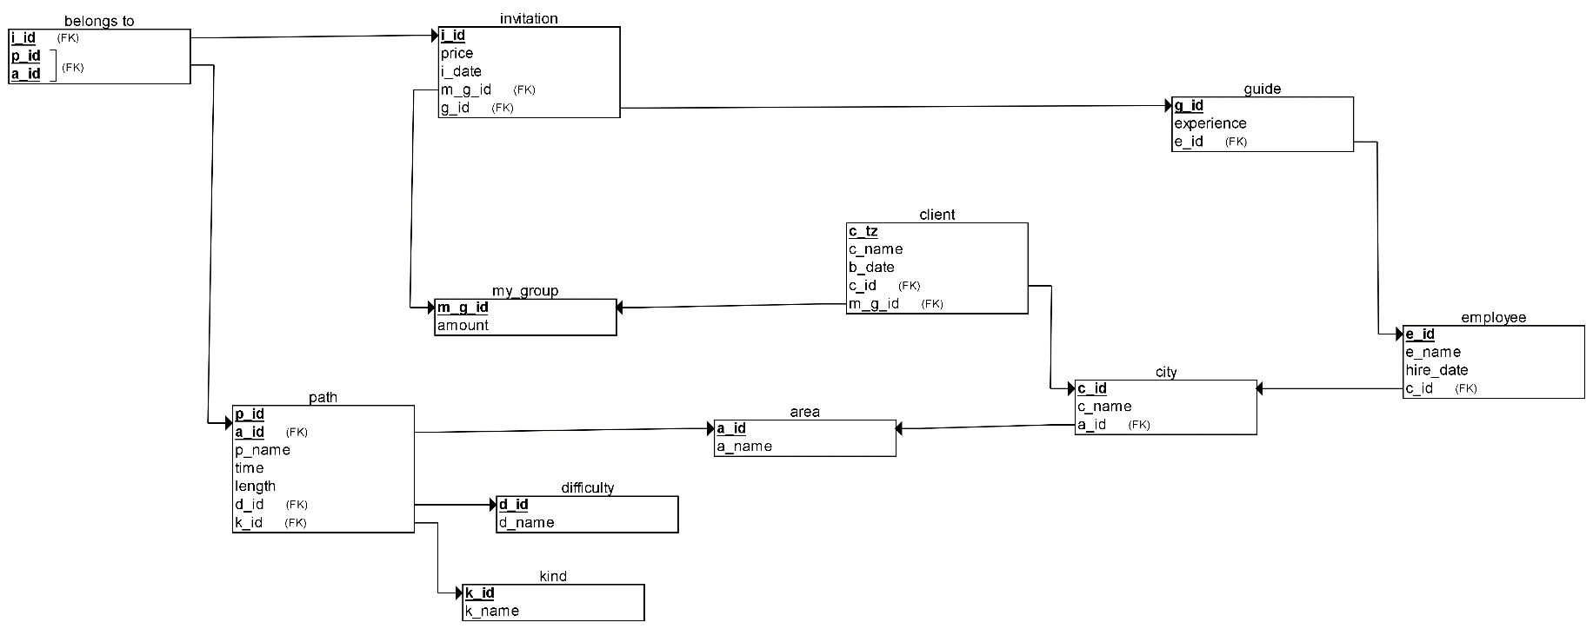

מעבר מERD לטבלאות

לכל ישות נוצרת טבלה. לקשר belongs_to נוצרה טבלה בגלל שהקשר הוא רבים לרבים, תכונות הטבלה הן המפתחות של 2 הטבלאות שבינהן הקשר. לכל שאר הקשרים לא נוצרת טבלה בגלל שהקשרים הם יחיד לרבים או יחיד ליחיד, אבל המפתח של הטבלה בצד היחיד נוספת כתכונה לטבלה שבצד הרבים.

יצירת טבלאות

CREATE TABLE area

(

a_name VARCHAR(15) NOT NULL,

a_id NUMERIC(5) NOT NULL,

PRIMARY KEY (a_id)

);

CREATE TABLE my_group

(

amount NUMERIC(5) NOT NULL,

m_g_id NUMERIC(5) NOT NULL,

PRIMARY KEY (m_g_id)

);

CREATE TABLE difficulty

(

d_name VARCHAR(15) NOT NULL,

d_id NUMERIC(5) NOT NULL,

PRIMARY KEY (d_id)

);

CREATE TABLE kind

(

k_name VARCHAR(15) NOT NULL,

k_id NUMERIC(5) NOT NULL,

PRIMARY KEY (k_id)

);

CREATE TABLE city

(

c_id NUMERIC(5) NOT NULL,

c_name VARCHAR(15) NOT NULL,

a_id NUMERIC(5) NOT NULL,

PRIMARY KEY (c_id),

FOREIGN KEY (a_id) REFERENCES area(a_id)

);

CREATE TABLE path

(

p_name VARCHAR(15) NOT NULL,

time NUMERIC(5, 2) NOT NULL,

length NUMERIC(5, 2) NOT NULL,

p_id NUMERIC(5) NOT NULL,

a_id NUMERIC(5) NOT NULL,

d_id NUMERIC(5) NOT NULL,

k_id NUMERIC(5) NOT NULL,

PRIMARY KEY (p_id, a_id),

FOREIGN KEY (a_id) REFERENCES area(a_id),

FOREIGN KEY (d_id) REFERENCES difficulty(d_id),

FOREIGN KEY (k_id) REFERENCES kind(k_id)

);

CREATE TABLE client

(

c_tz NUMERIC(5) NOT NULL,

c_name VARCHAR(15) NOT NULL,

b_date DATE NOT NULL,

c_id NUMERIC(5) NOT NULL,

m_g_id NUMERIC(5) NOT NULL,

PRIMARY KEY (c_tz),

FOREIGN KEY (c_id) REFERENCES city(c_id),

FOREIGN KEY (m_g_id) REFERENCES my_group(m_g_id)

);

CREATE TABLE employee

(

e_id NUMERIC(5) NOT NULL,

e_name VARCHAR(15) NOT NULL,

hire_date DATE NOT NULL,

c_id NUMERIC(5) NOT NULL,

PRIMARY KEY (e_id),

FOREIGN KEY (c_id) REFERENCES city(c_id)

);

CREATE TABLE guide

(

g_id NUMERIC(5) NOT NULL,

experience NUMERIC(5, 1) NOT NULL,

e_id NUMERIC(5) NOT NULL,

PRIMARY KEY (g_id),

FOREIGN KEY (e_id) REFERENCES employee(e_id)

);

CREATE TABLE invitation

(

price NUMERIC(5) NOT NULL,

i_date DATE NOT NULL,

i_id NUMERIC(5) NOT NULL,

m_g_id NUMERIC(5) NOT NULL,

g_id NUMERIC(5) NOT NULL,

PRIMARY KEY (i_id),

FOREIGN KEY (m_g_id) REFERENCES my_group(m_g_id),

FOREIGN KEY (g_id) REFERENCES guide(g_id)

);

CREATE TABLE belongs_to

(

i_id NUMERIC(5) NOT NULL,

p_id NUMERIC(5) NOT NULL,

a_id NUMERIC(5) NOT NULL,

PRIMARY KEY (i_id, p_id, a_id),

FOREIGN KEY (i_id) REFERENCES invitation(i_id),

FOREIGN KEY (p_id, a_id) REFERENCES path(p_id, a_id)

);

אכלוס טבלאות

פקודת insert

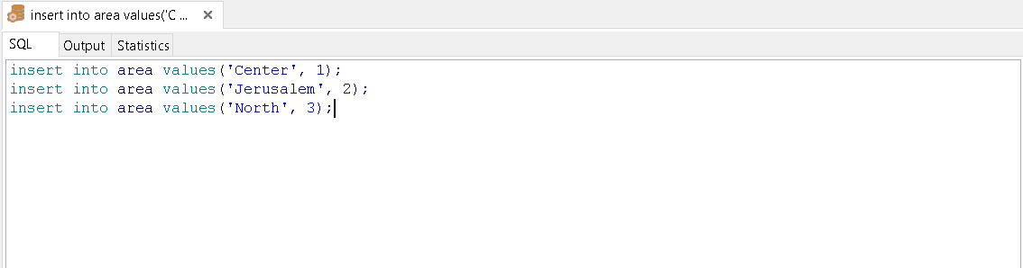

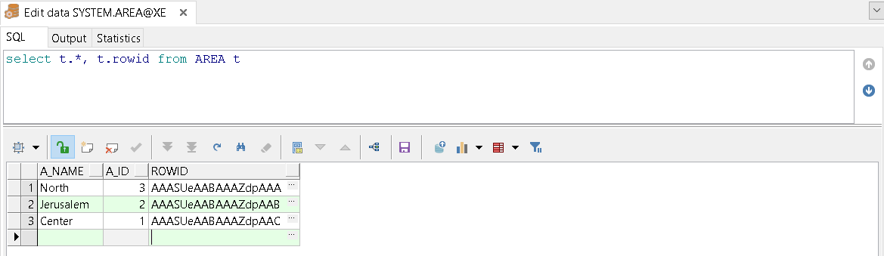

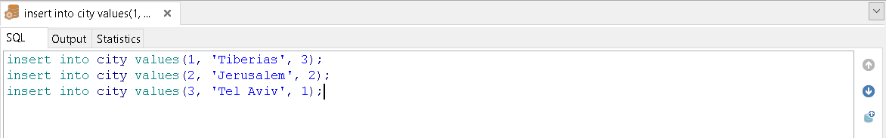

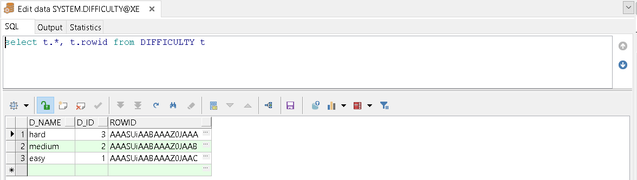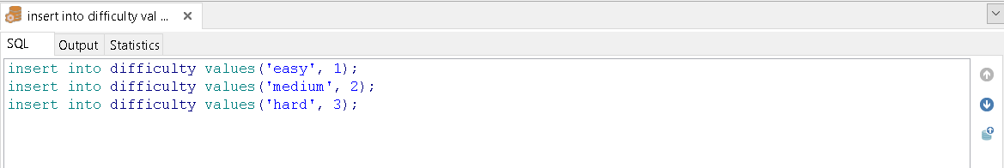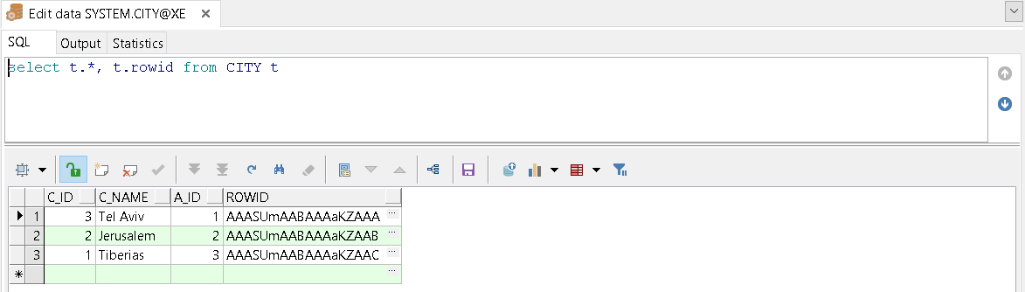

קליטה מקובץ TXT

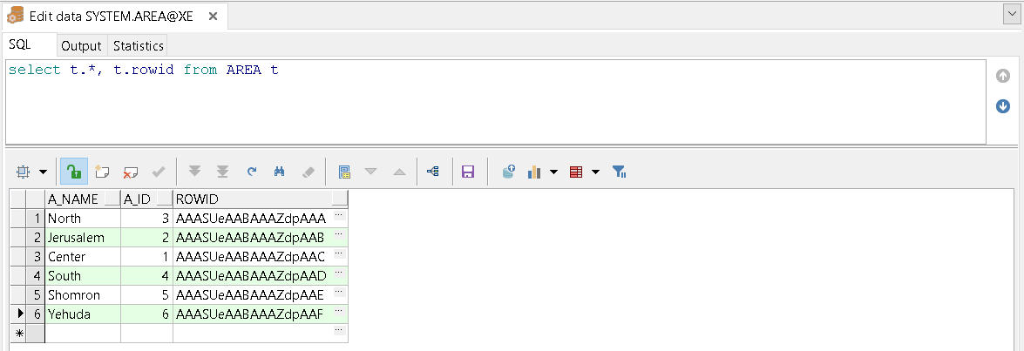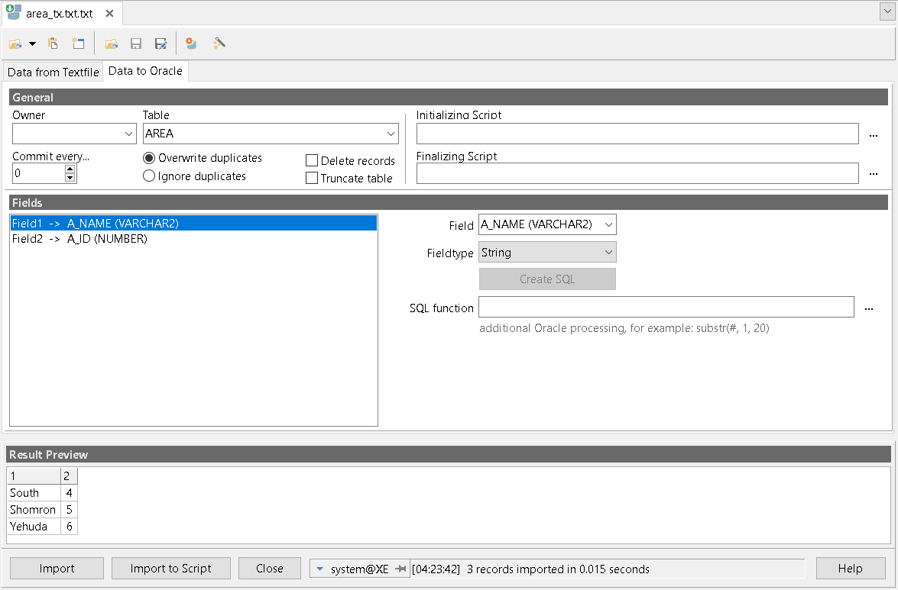

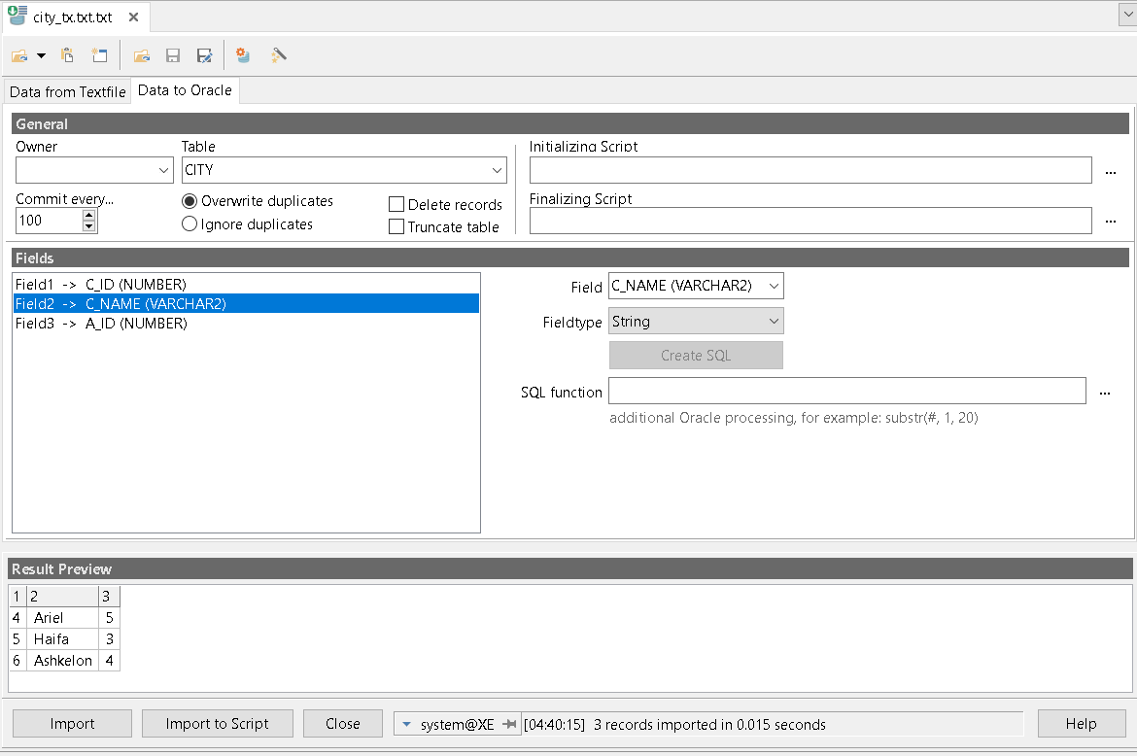

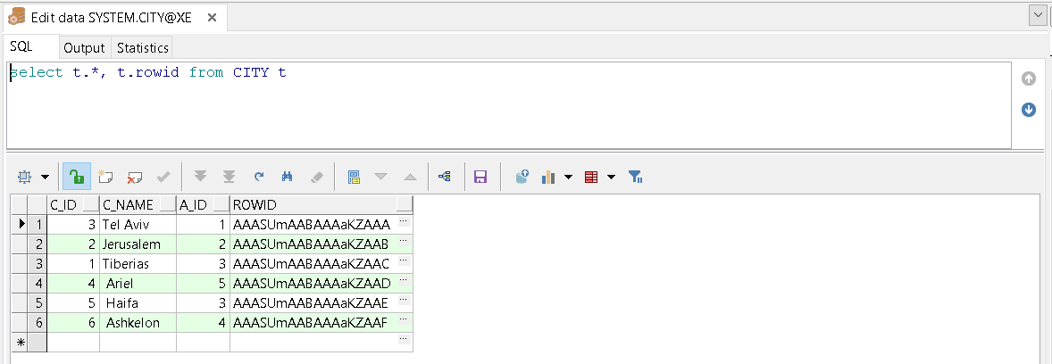

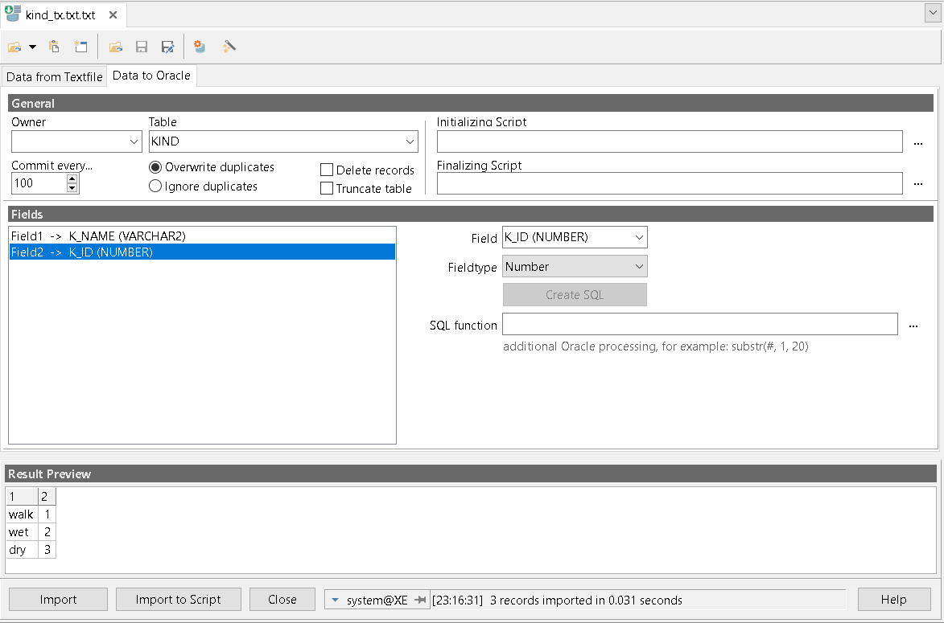

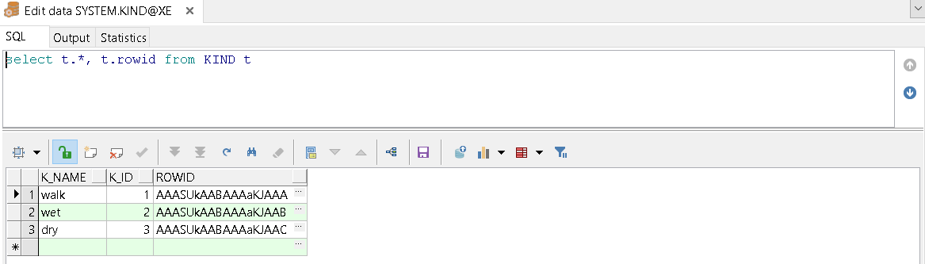

ODBC Importer

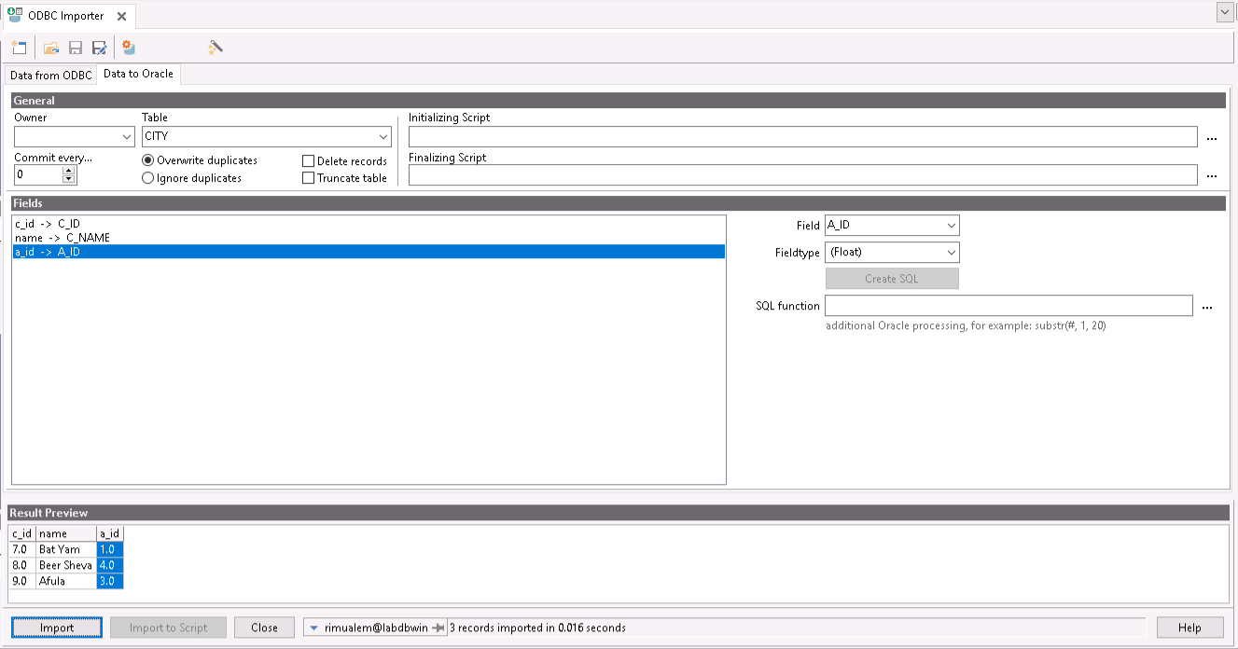

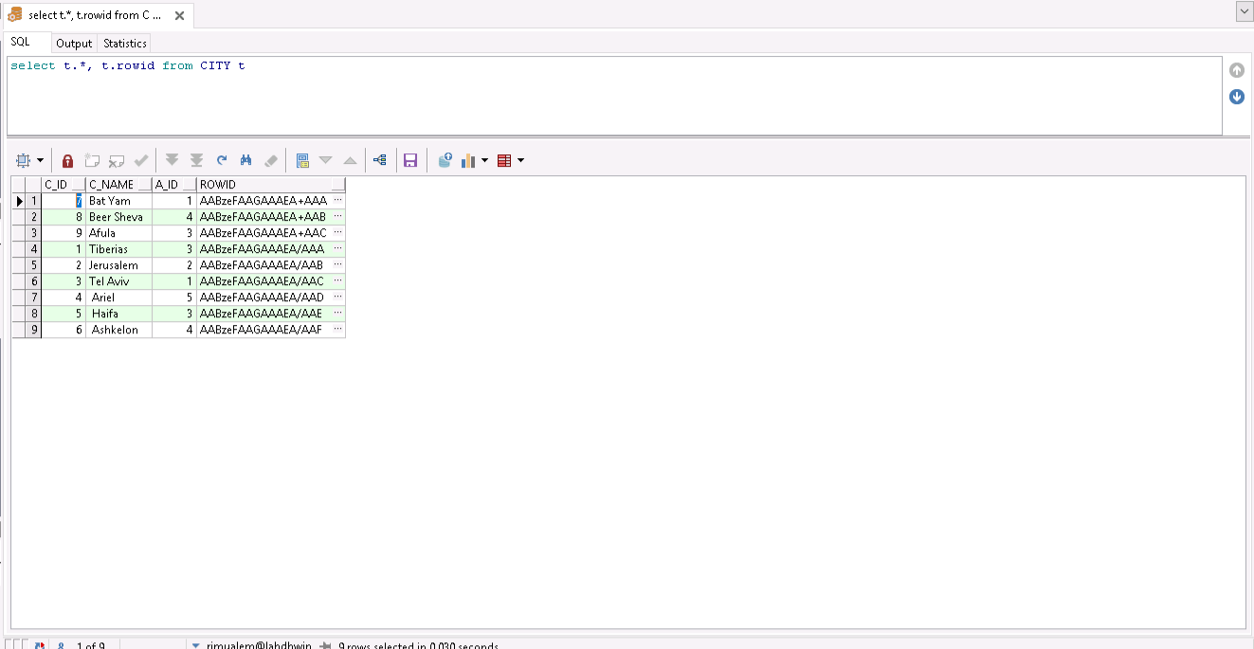

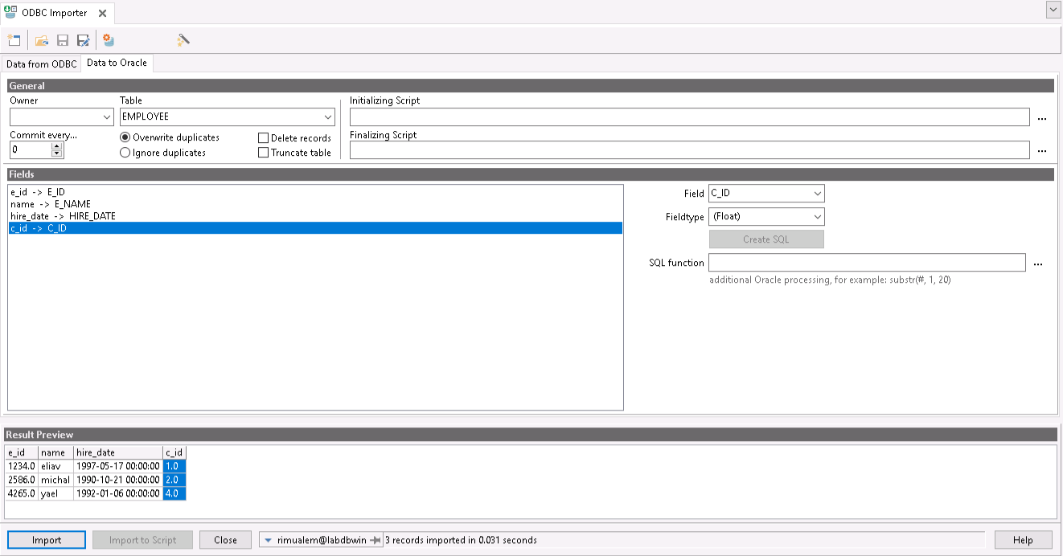

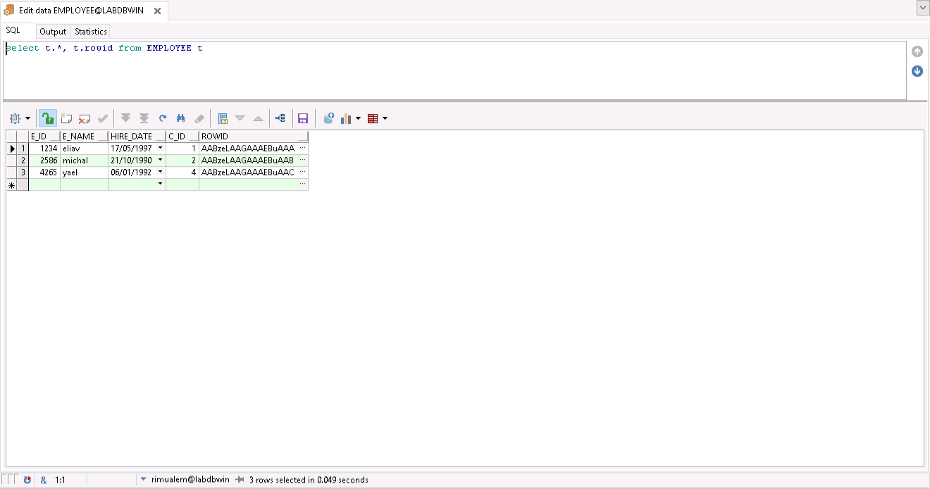

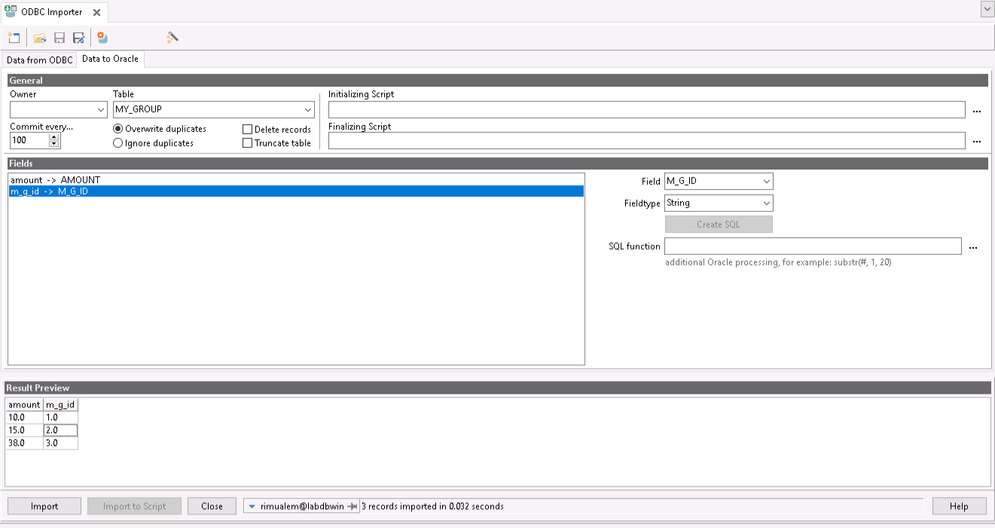

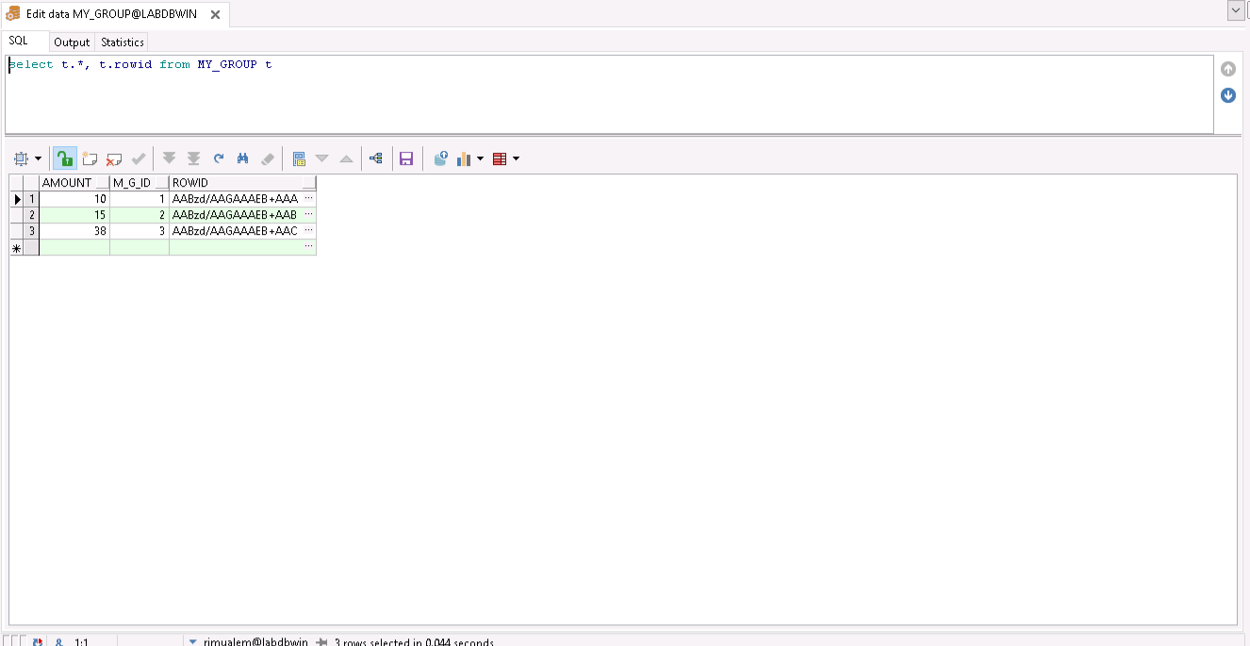

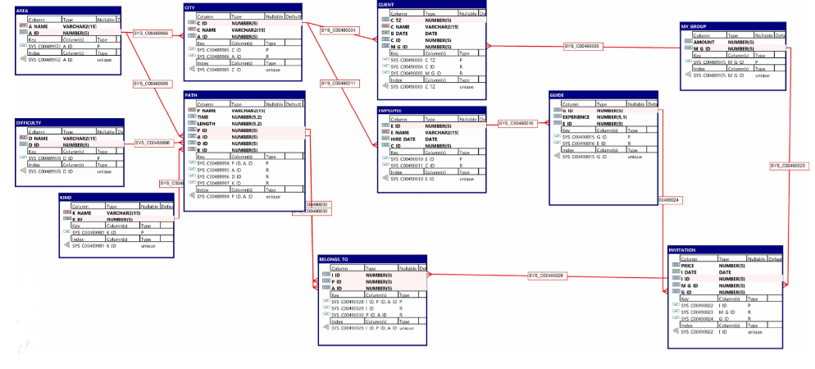 תרשים diagram windows

פקודת datagenerator

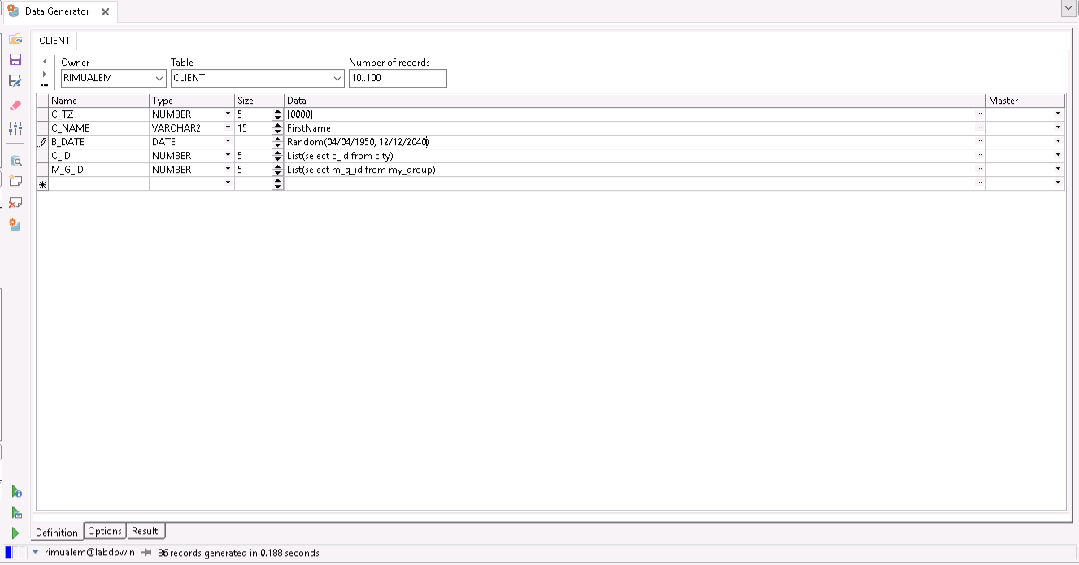

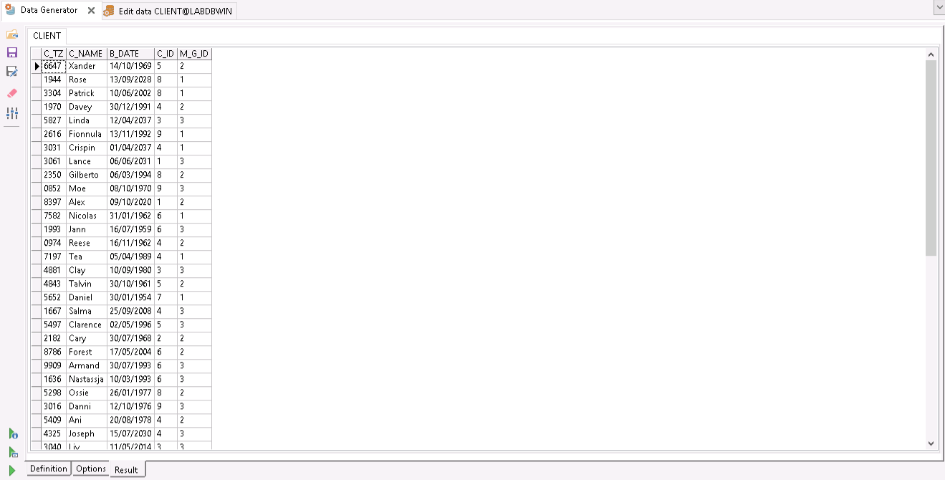

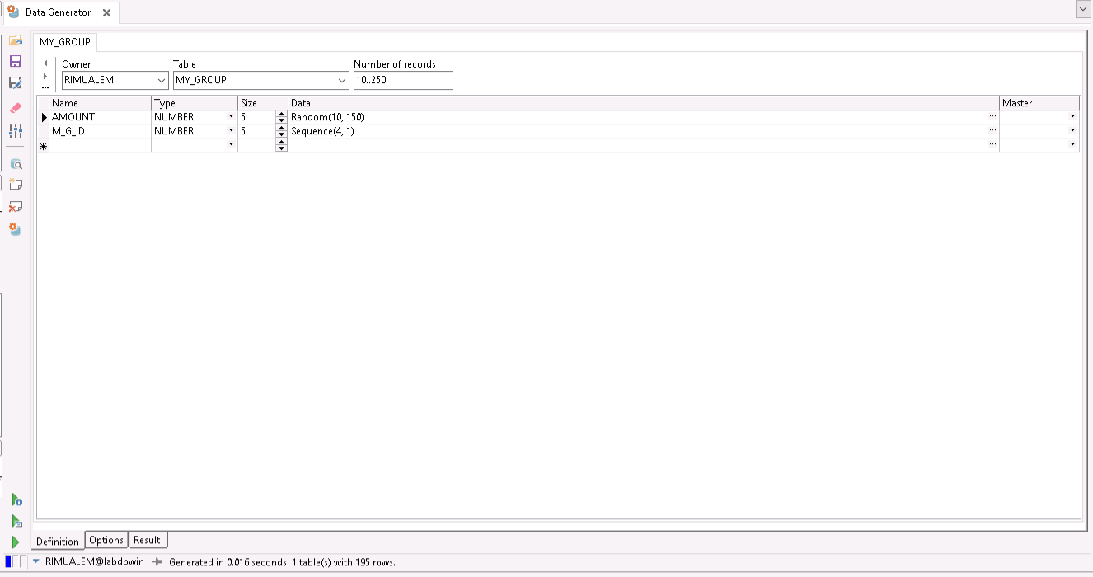

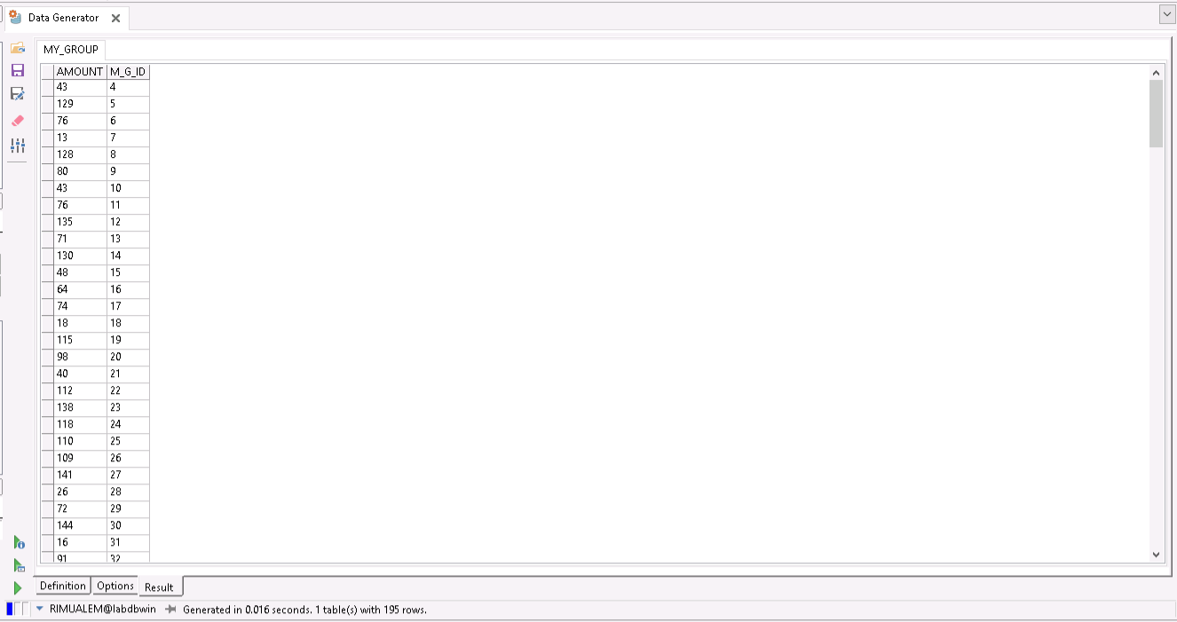

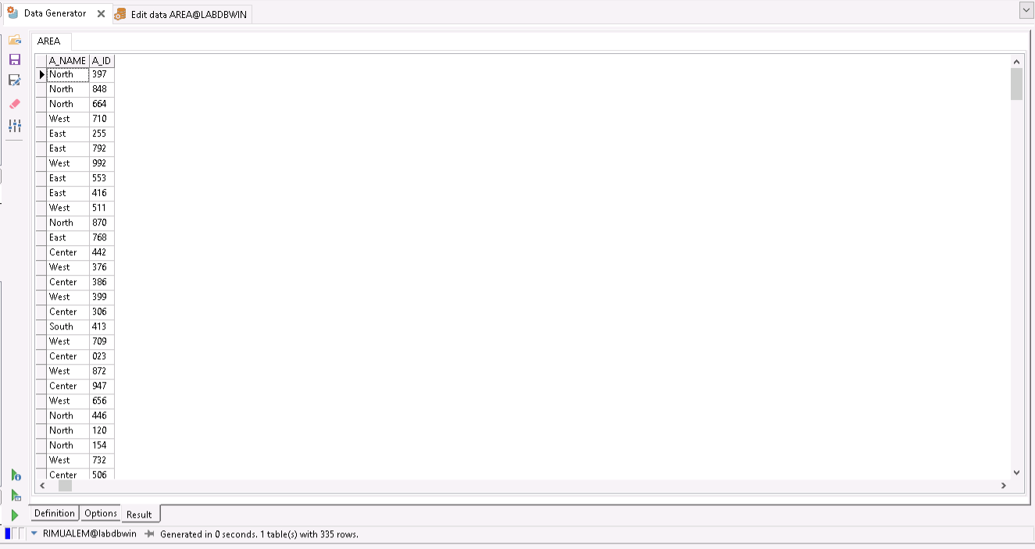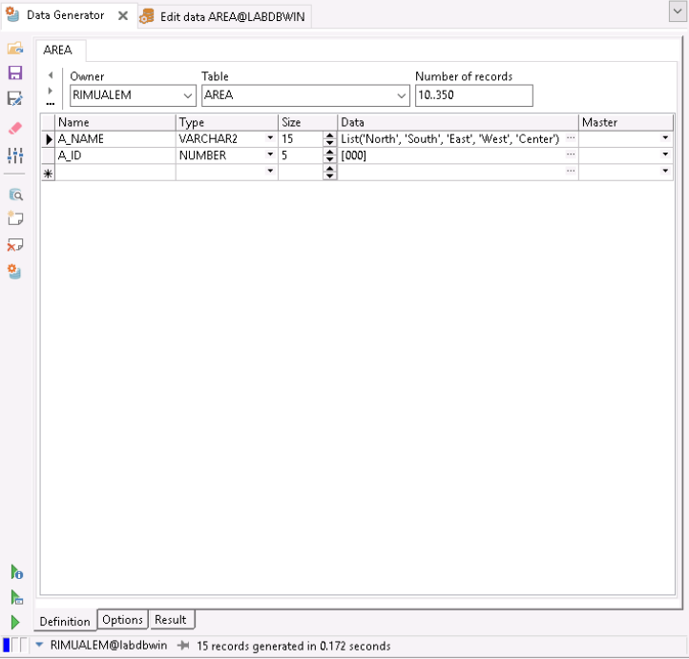

שלב מס' 2

אלגוריתם שיחזור של ERD

1. נהפוך כל טבלה לישות או לקשר.
2. טבלה שאין בה מפתח זר נהפוך לישות, כך שמפתחות הטבלה יהיו מפתחות הישות. (ישויות: City, Area, Client, Spa, Attractions, Ship, Path).

וכן טבלה שיש בה מפתח ראשי ומפתח זר נהפוך לישות כך שמפתחות הטבלה הם מפתחות הישות. (ישויות: Cruise, Employee, Room).

1. תהי A טבלה בה המפתח מורכב רק ממפתחות זרים {bi….bk} אזי ניצור קשר של רבים לרבים בין הישויות שהמפתחות שלהם הם {bi….bk}. (קשרים של רבים לרבים: visit, go_to, participate, include, working_at).
2. תהי טבלה A ובה יש תכונה שהיא מפתח זר מטבלה B. ניצור קשר של רבים ליחיד מA לB בהתאמה. (קשרים של יחדי לרבים: ,IS_AT Relationship, inside, in, live).

תרשים ERD של קרויז

תרשים ERD משותף

תרשים diagram windows משותף

תיעוד החיבור

* שינוי שמות הטבלאות הגרעיניות, ייבוא טבלאות של הארגון קרויז, חיבור טבלאות משותפות- בטבלת client עדכון לכל הלקוחות שלא היה להם מס' מזהה של עיר ומס' מזהה של קבוצה, מחיקת הטבלאות שאת הנתונים שלהם הוספנו לפרויקט המשותף.
* בין טבלת city לclient יש 2 קשרים: קשר יחיד לרבים המציין את מקום מגוריו של הלקוח וקשר רבים לרבים המציין את הערים בהם הלקוח מטייל.
* בסיום החיבור של 2 האגפים מחיקת הטבלאות שלקחנו מהם את הנתונים לטבלאות זהות גרמה למחיקת המפתח זר שנמצא בטבלאות של קשר רבים לרבים לכן שנינו את שמות הטבלאות של הקשרים, בנינו טבלאות המייצגות קשר רבים לרבים והכנסנו את הנתונים מהטבלאות הקודמות לחדשות וכמובן מחקנו את הטבלאות הקודמות.

שלב מס' 3

פקודות select

* השאילתה מוצאת את מספר המזהה של קבוצות שמספר הלקוחות גדול יותר ממספר המקומות בקבוצה.

select m_g_id, (count(*)-amount) as plus

from my_group natural join client

group by m_g_id, amount

having count(*)>=amount;

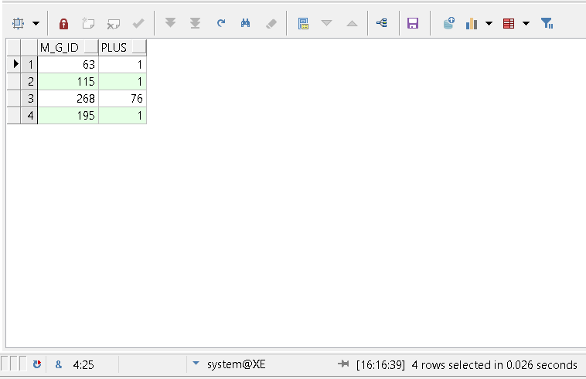

* השאילתה מוצאת את מספר המזהה של כל הלקוחות שלא היו במסלול 'Onfud’.

select C.c_tz

from client C

where C.m_g_id not in

(select I.m_g_id

from invitation I

where I.i_id in

(select B.i_id

from belongs_to B

where B.p_id in

(select p_id

from my_path P

where p.p_name ='Onfud')))

סה"כ מספר הלקוחות הוא 654, זאת אומרת שרק 2 אנשים ביקרו ב'Onfud’.

* השאילתה מוצאת את מספר המזהה של כל הלקוחות שהיו בכל האטרקציות

select C.c_tz

from client C

where not exists

(select A.atraction_number

from ATTRACTIONS A

where A.atraction_number not in

(select P.atraction_number

from participate P

where C.c_tz= P.client_id))

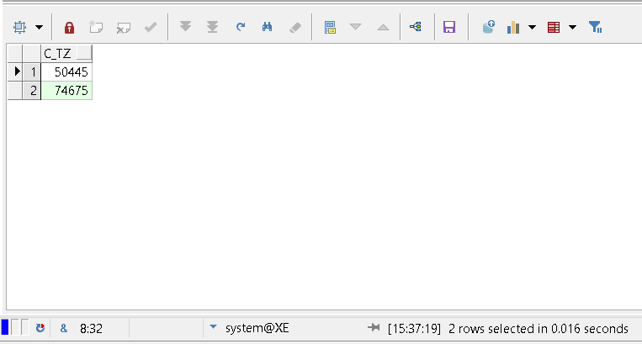

* השאילתה מוצאת את המספר המזהה של המדריכים אשר הדריכו לקוחות שטיילו ביום ההולדת שלהם.

select i.g_id

from client c ,my_group m,invitation i

where c.m_g_id=m.m_g_id and i.m_g_id=m.m_g_id and i.i_date=c.b_date

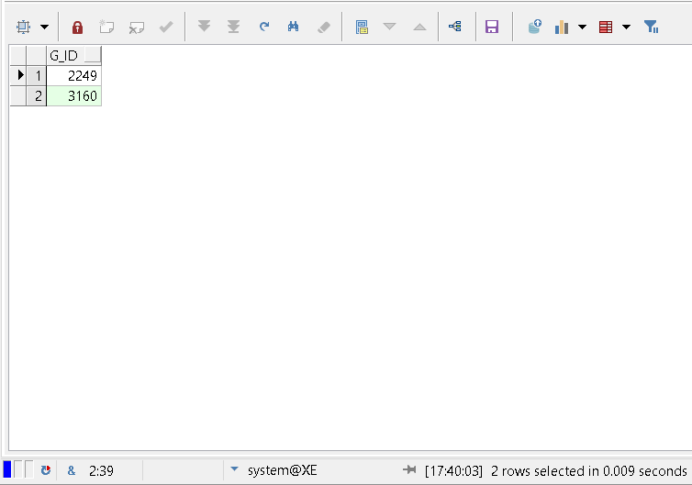

* השאילתה מוצאת מדריכים שגם רוצים לטייל, אך הם לא מדריכים את עצמם:

(SELECT g.g_id

FROM guide g

where g.g_id not in

(SELECT g.g_id

FROM guide g, client c, invitation i, my_group m

WHERE g.g_id = c.c_tz and c.m_g_id=m.m_g_id and m.m_g_id=i.m_g_id and i.g_id=g.g_id ))

intersect

(select c.c_tz

from client c natural join my_group m natural join invitation i)

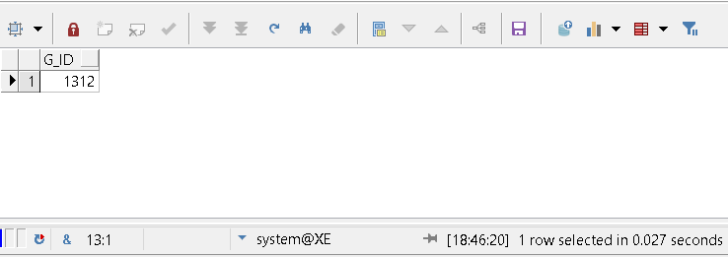

* השאילתה מוצאת את כמות החדרים הנותרים בקרוזים שבחודש הקרוב

select cruise_number, ship_id, count(*) as num_of_empty_room

from cruise c natural join ship s natural join room r

where (c.begin_date >= to_date('07/06/2020','dd/mm/yyyy') and c.end_date <= to_date('07/07/2020','dd/mm/yyyy'))and r.status='OK'

group by cruise_number, ship_id

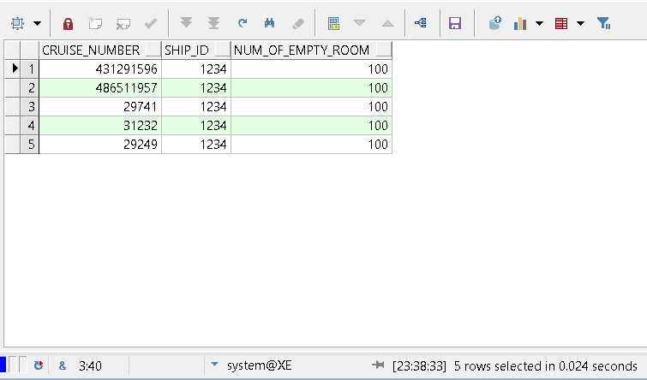

* השאילתה מוצאת את מספר המזהה של העיר שגרים בה הכי הרבה אנשים שהיו גם בספא וגם באטרקציות.

select (c_id) as city_id

from participate p natural join go_to g , client c

where c.c_tz=client_id

group by c_id

having count(*)>=ALL

(select count(*)

from participate p natural join go_to g , client c

where c.c_tz=client_id

group by c_id)

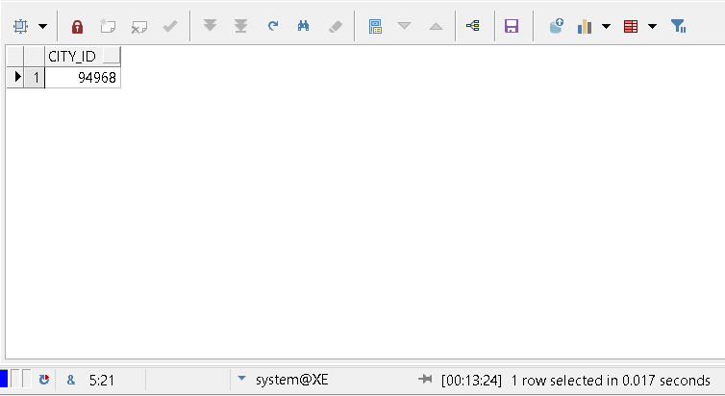

* השאילתה מוצאת את תעודת הזהות של העובדים העובדים במסלול שמתחיל או מסתיים בעיר מגוריהם.

select distinct e_id

from city c natural join employee e, path p

where c_name=p.begin_city or c_name=p.end_city

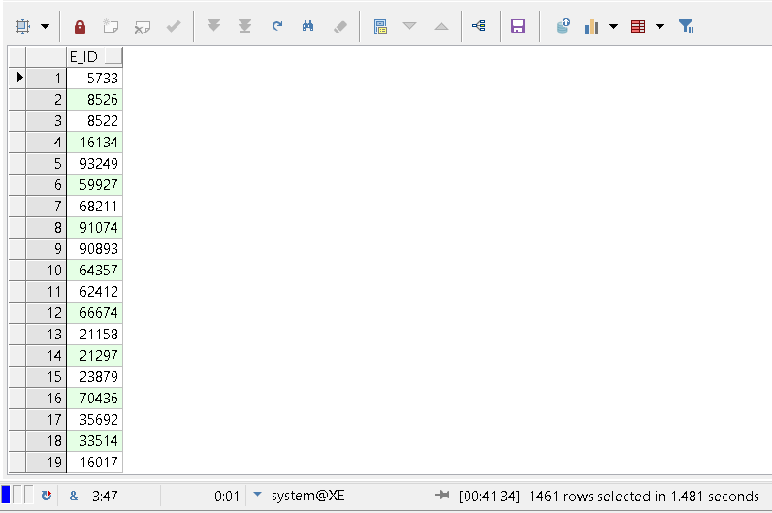

פקודות update

select *

from kind natural join my_path natural join difficulty

where d_name = 'easy'

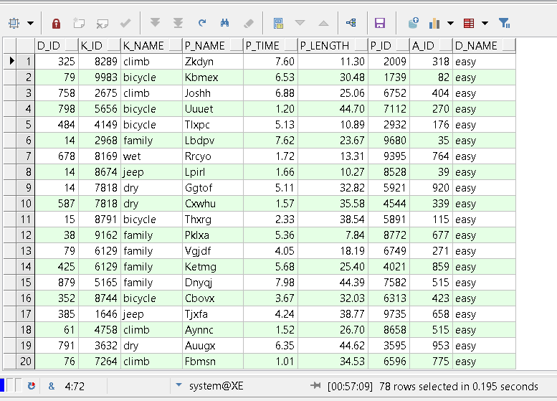

פקודת update: עדכון לכל המסלולים הקלים שם מסלול : WOW.

UPDATE kind

SET k_name = 'WOW'

WHERE k_name in (select k_name

from kind natural join my_path natural join difficulty

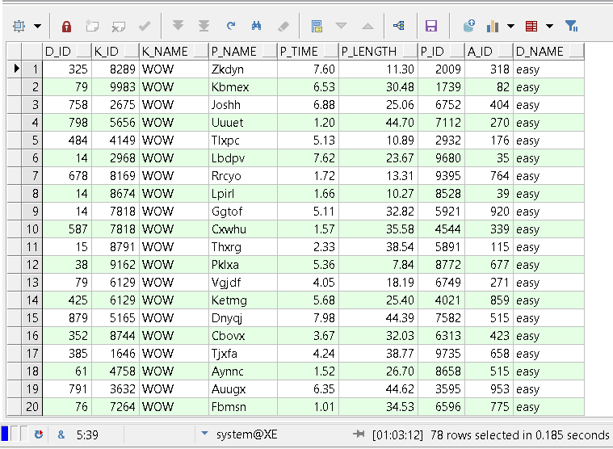 where d_name = 'easy')

select *

from path

where num_of_stations<10

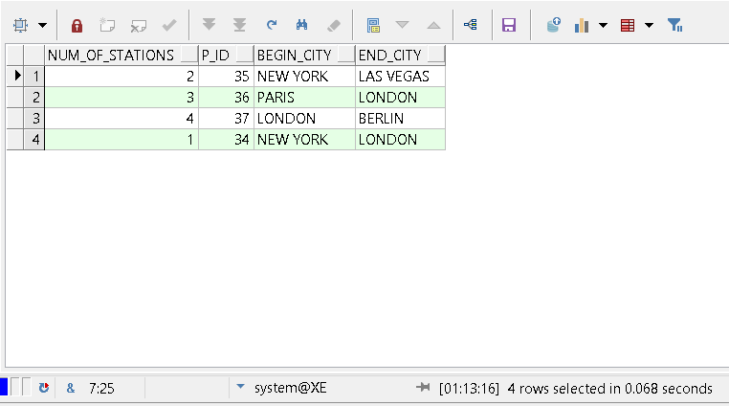

פקודת update: עדכון של הוספת תחנה לכל המסלולים שמספר התחנות שלהם קטנה מ10 תחנות.

UPDATE path

SET num_of_stations = num_of_stations+1

where num_of_stations<10

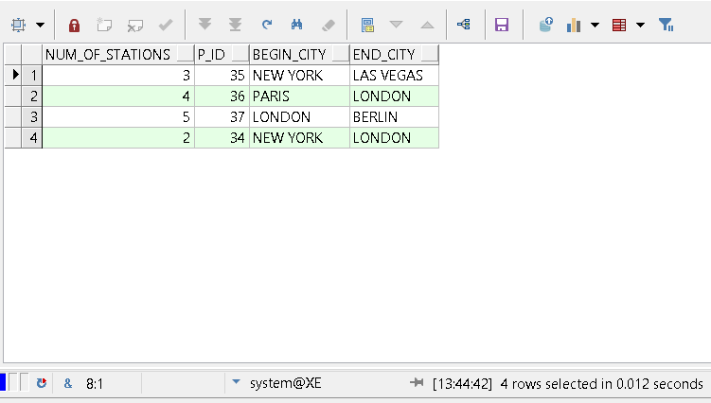

פקודות delete

* הפקודה מוחקת את כל האטרקציות בהם אף לקוח לא השתתף.

select *

FROM Attractions

WHERE ATRACTION_NUMBER not in (SELECT ATRACTION_NUMBER

FROM participate)

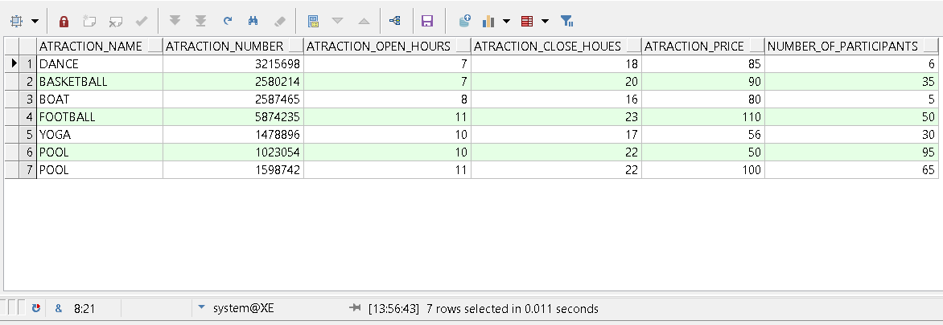

DELETE FROM Attractions

WHERE ATRACTION_NUMBER not in (SELECT ATRACTION_NUMBER

FROM participate)

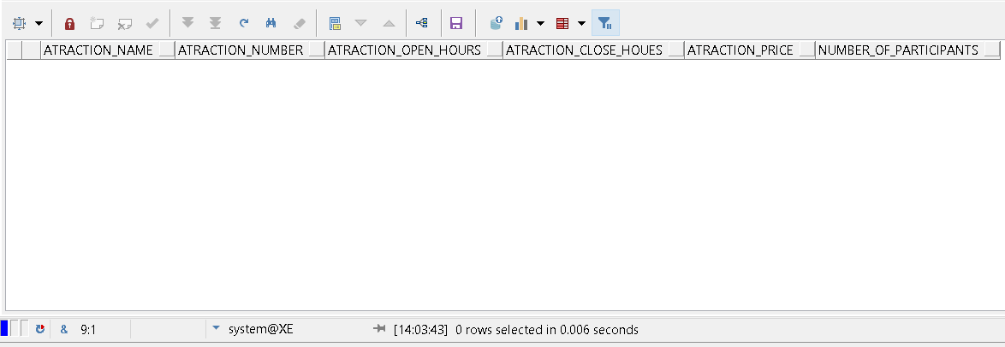

* הפקודה מוחקת את כל המדריכים שמספר שנות הניסיון שלהם קטן משנה.

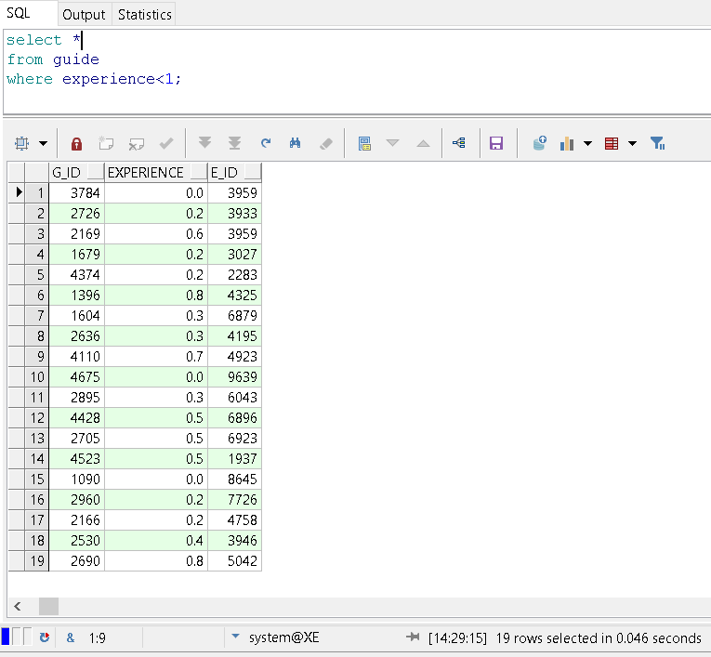

delete

from belongs_to

where i_id in

(select i_id

from invitation

where g_id in (select g_id

from guide

where experience<1));

delete

from invitation

where g_id in (select g_id

from guide

where experience<1);

delete

from guide

where experience<1;

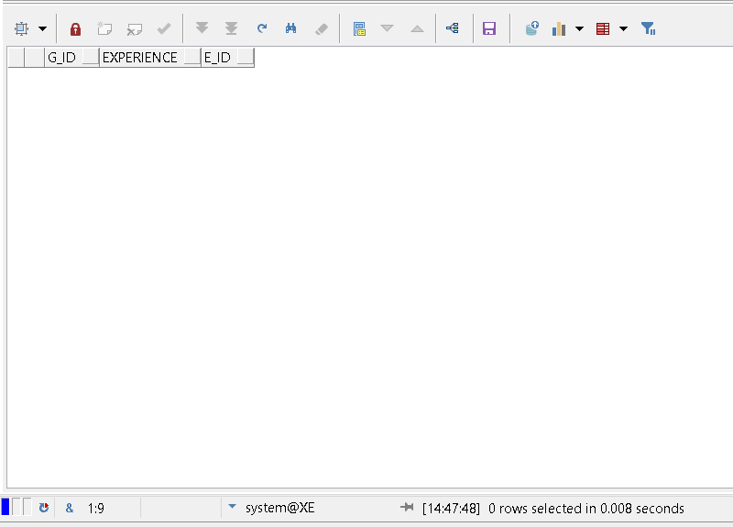

פקודות commit וrollback

commit

delete

from belongs_to

where i_id in

(select i_id

from invitation

where g_id in (select g_id

from guide

where experience<1));

לאחר הרצת פקודת delete הרצנו פקודת select עדיין הנתונים לא נמחקו מהטבלה.

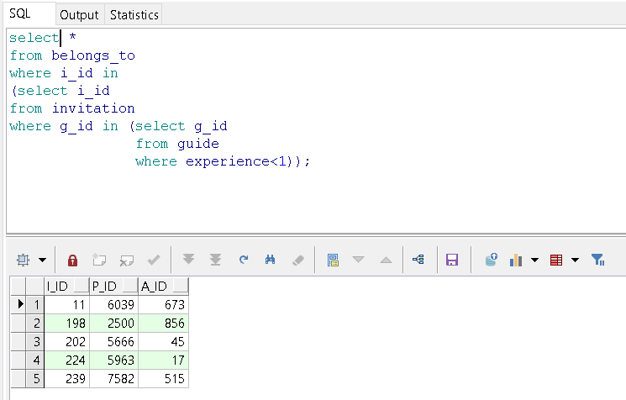

לאחר הרצת פקודת commit.

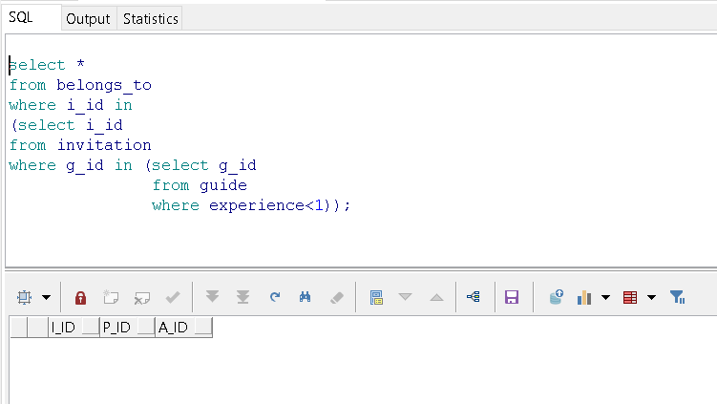

rollback

ביצענו פקודת delete:

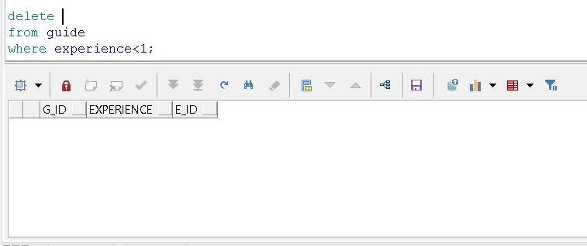

לאחר הרצת פקודת rollback ניתן לראות לא נמחקו:

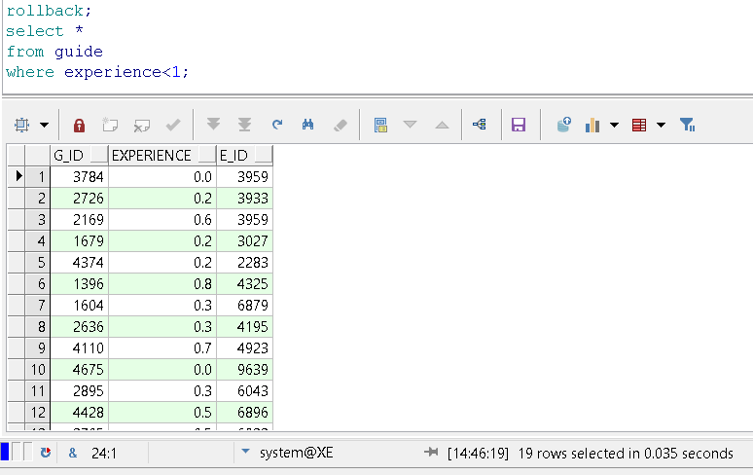

אינדקסים

* יצירת אינדקס לעמודת c_name בטבלת city.

create index city_name

on city(c_name);

ניתן לראות שזמן הריצה של שאילתה המוצאת את תעודת הזהות של העובדים העובדים במסלול שמתחיל או מסתיים בעיר מגוריהם לא ירד משמעותית לאחר יצירת האינדקס בגלל שאין כמעט שמות של ערים שחוזרים על עצמם.

select distinct e_id

from city c natural join employee e, path p

where c_name=p.begin_city or c_name=p.end_city

לפני יצירת האינדקס:

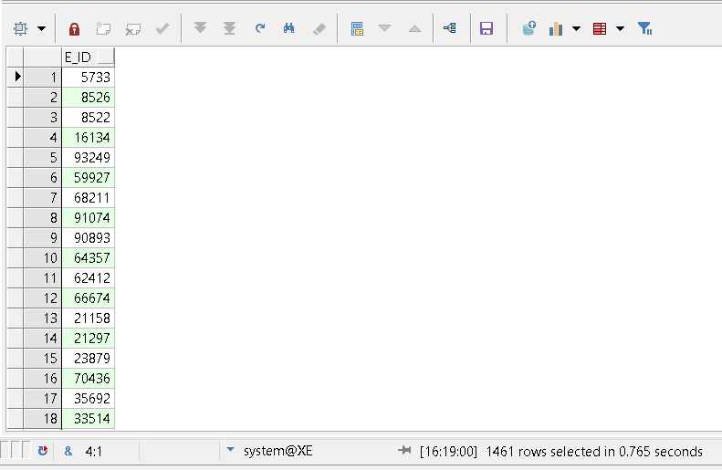

לאחר יצירת האינדקס:

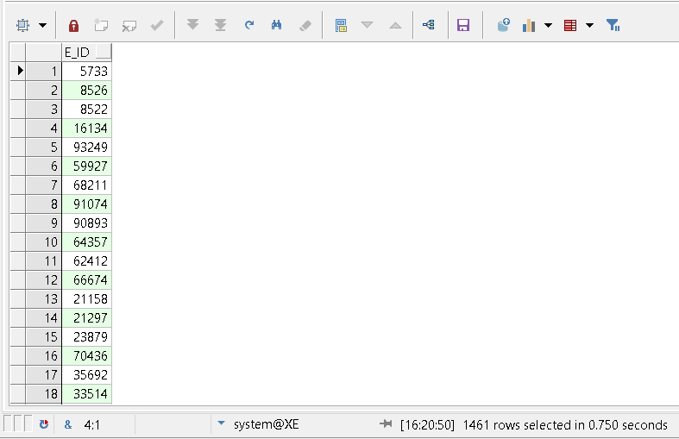

* יצירת אינדקס לstatus בטבלת room.

create index status_room

on room(status);

ניתן לראות שזמן הריצה של השאילתה מוצאת את כמות החדרים הנותרים בקרוזים שבחודש הקרוב ירד לאחר יצירת האינדקס בגלל שיש רק 2 סוגים של מצב חדר.

select cruise_number, ship_id, count(*) as num_of_empty_room

from cruise c natural join ship s natural join room r

where (c.begin_date >= to_date('07/06/2020','dd/mm/yyyy') and c.end_date <= to_date('07/07/2020','dd/mm/yyyy'))and r.status='OK'

group by cruise_number, ship_id

לאחר יצירת האינדקס:



לאחר יצירת האינדקס:

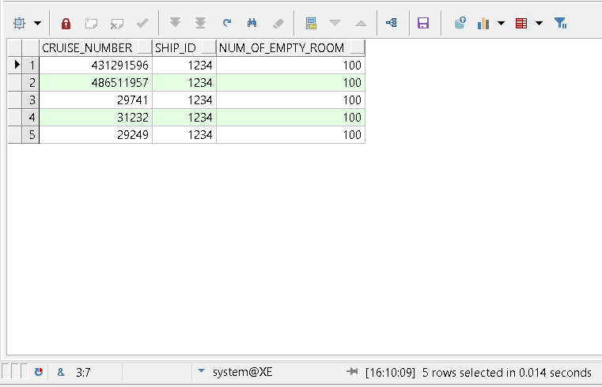

* יצירת אינדקס לamount בטבלת my_group.

create index amount_of_people

on my_group(amount);

ניתן לראות שזמן הריצה של השאילתה המוצאת את מספר המזהה של קבוצות שמספר הלקוחות גדול יותר ממספר המקומות בקבוצה ירד בגלל שיש מספר קבוצות שסכום האנשים בקבוצה חוזר על עצמו.

select m_g_id, (count(*)-amount) as plus

from my_group natural join client

group by m_g_id, amount

having count(*)>=amount;

לאחר יצירת האינדקס:

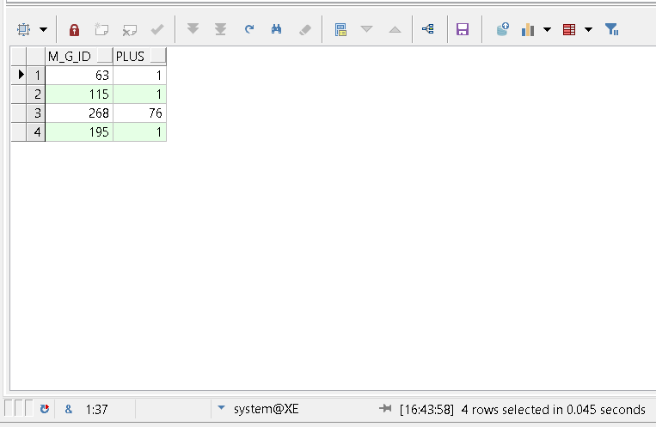

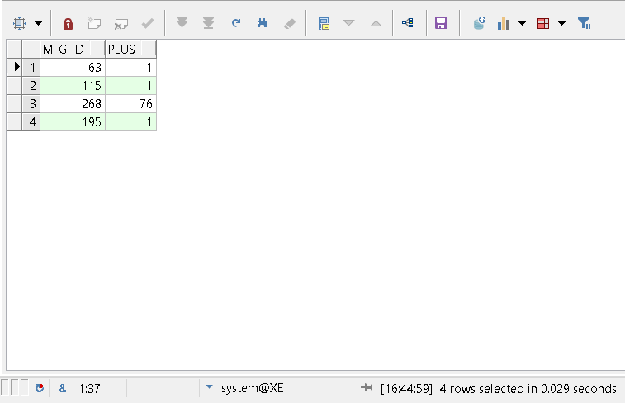לאחר יצירת האינדקס:

אילוצים

* Default- בנינו ערך ברירת מחדל ‘Mercaz’ לעמודת שם בטבלת אזור.

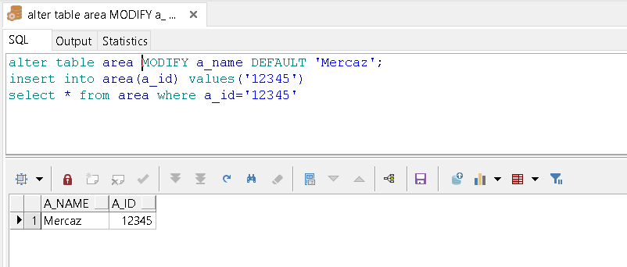

* check- בנינו אילוץ בטבלת spa שעמודה ENTRENCE_AGE חייבת להיות בתווך הערכים 6-30.

alter table spa

add constraint check_spa CHECK(ENTRENCE_AGE between 6 and 30);

בדיקה:

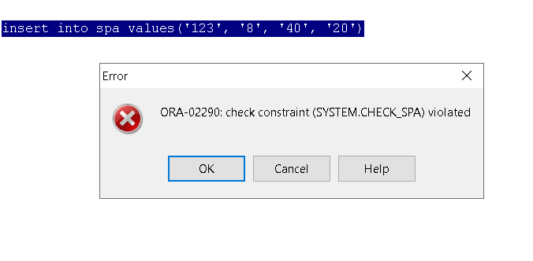

* Not null- בנינו אילוץ לטבלת room עבור עמודת price שחייב להיות בה ערך שונה מnull.

ALTER TABLE room

MODIFY ROOM_PRICE INTEGER NOT NULL;

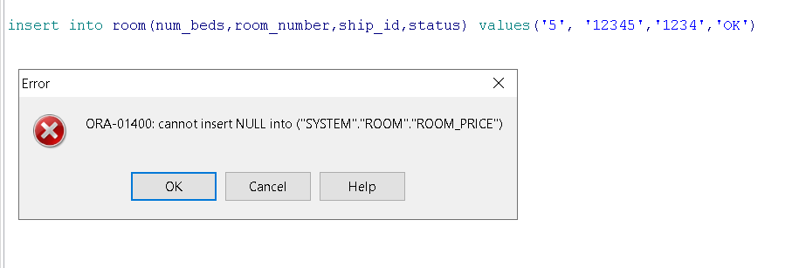

יצירת משתמש והרשאות גישה

הרשאות של הטבלאות לפני ניתנת הרשאות גישה

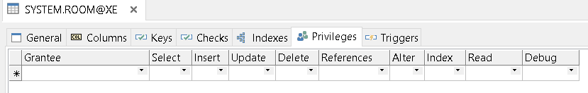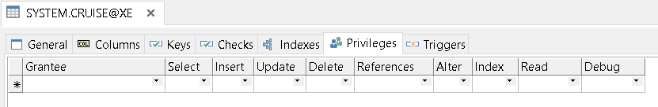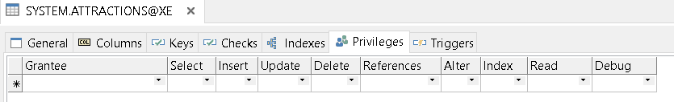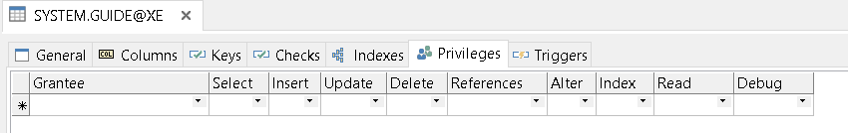

יצירת משתמש בשם תהילה עם סיסמה 123 עם הרשאות גישה שונות.

alter session set "_ORACLE_SCRIPT"=true;

create user Tehila identified by 123; *-- Create a user named Tehila*

*--הרשאות גישה*

grant create session to Tehila ;*-- הרשאה להתחברות*

grant create table to Tehila ; *-- הרשאה ליצירת טבלאות*

grant all on ATTRACTIONS to Tehila ;

grant update on invitation to Tehila ;

grant update on my_path to Tehila ;

grant select on cruise to Tehila ;

grant delete on room to Tehila ;

grant insert on guide to Tehila ;

grant select on guide to public ;*-- הרשאה של שליפה לכל המשתמשים*

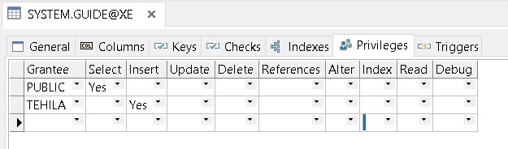לאחר נתינת הרשאות:

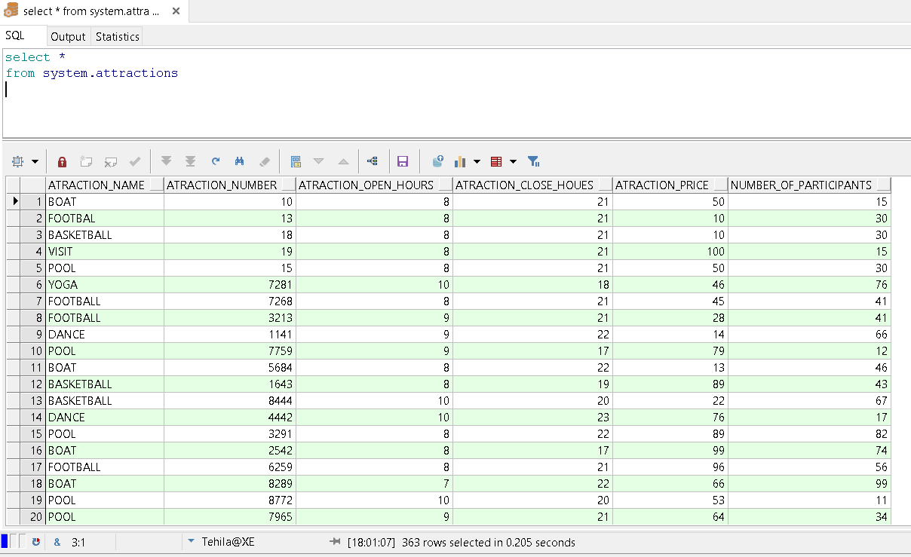

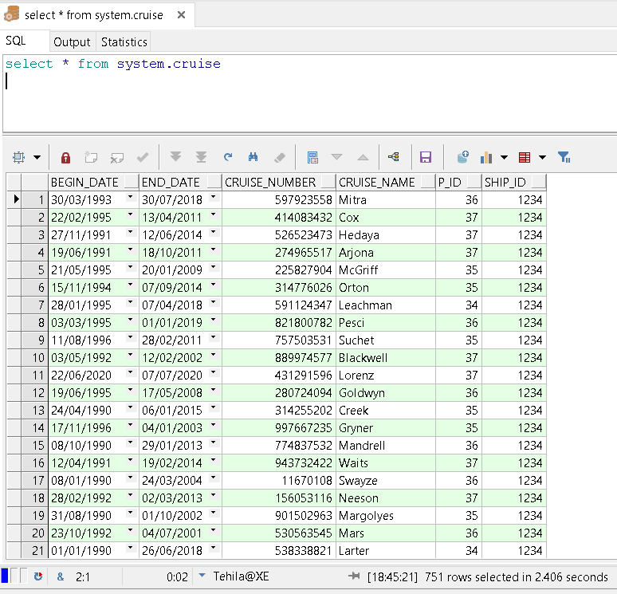

אין הרשאת גישה לבחירה מטבלת room

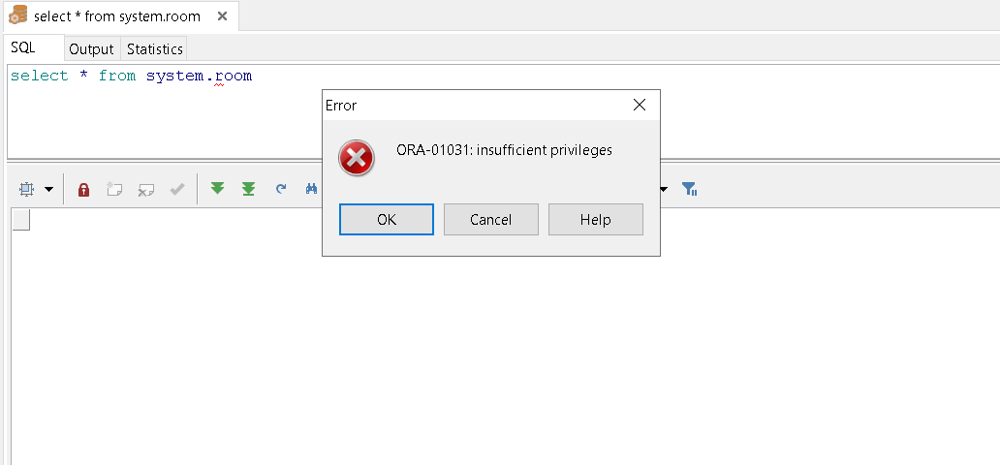

לקיחת הרשאה:

revoke select on cruise from Tehila ;

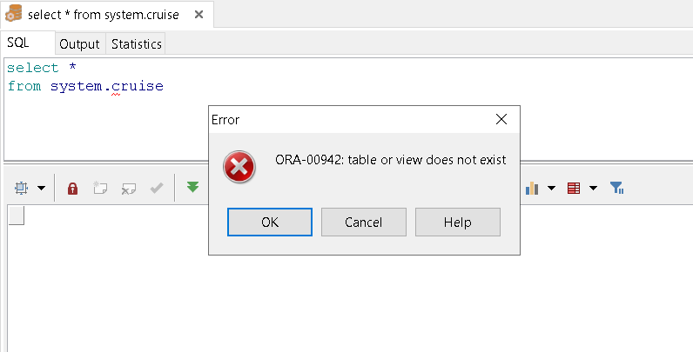

Views

1. יצירת מבט פשוט על האטרקציות שהם יוגה או ריקוד.

Create view view_attraction As

select *

from attractions

where atraction_name='YOGA' or atraction_name='DANCE'

שאילתה 1:

select *

from view_attraction

where atraction_price<80

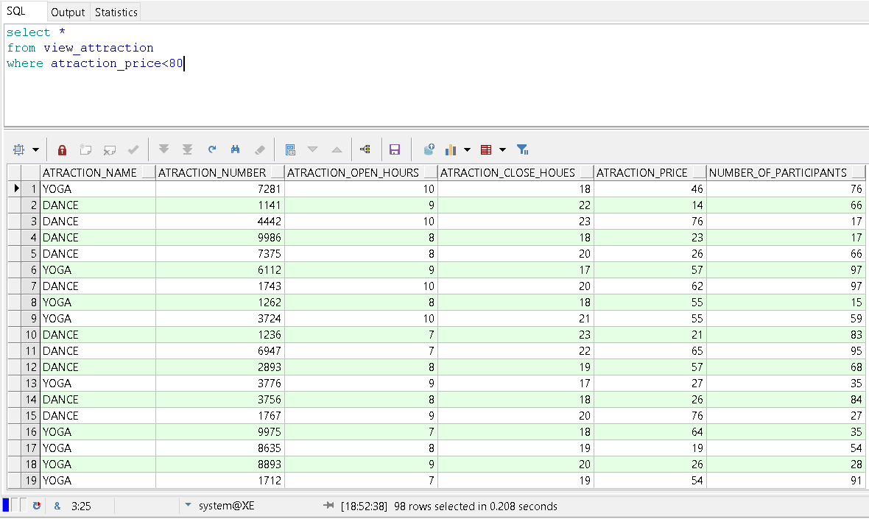

שאילתה 2:

update view_attraction

set number_of_participants=number_of_participants-5

where number_of_participants>50

העידכון במבט גורם לשינוי גם בטבלת המקור

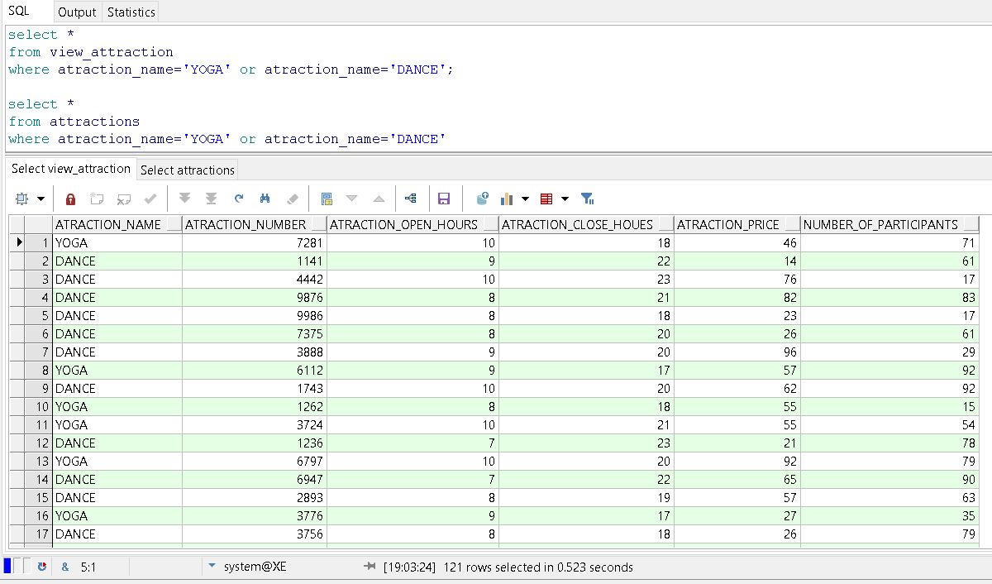

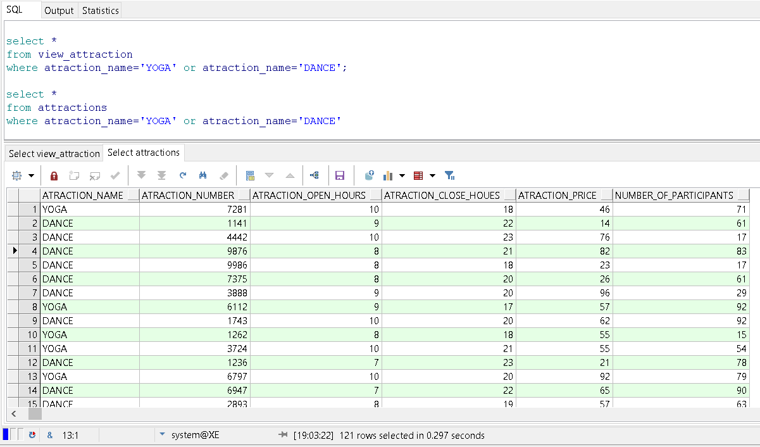

1. יצירת מבט מורכב על טבלת הלקוחות, הערים והאזורים.

create view view_a_c_c As

select city.c_id As city_id, city.c_name as city_name ,area.a_id As area_id , area.a_name As area_name , c_tz, client.c_name as client_name, b_date, m_g_id

from city, client, area

where city.c_id=client.c_id and city.a_id = area.a_id

שאילתה 1: השאילתה מוצאת את כל הלקוחות הגרים באזור הצפון ונולדו בשנת 1999.

select c_tz

from view_a_c_c

where area_name ='south' and b_date between to_date('01/01/1999','dd/mm/yyyy') and to_date('31/12/1999','dd/mm/yyyy')

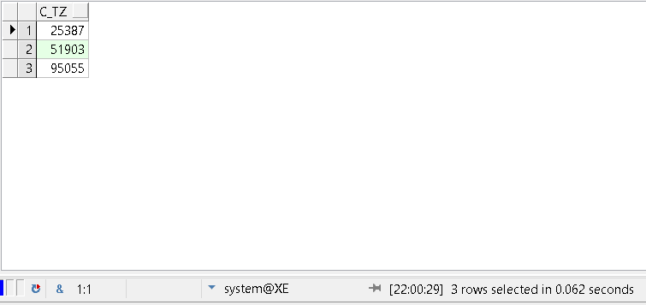

שאילתה 2: השאילתה מוחקת הלקוחות שגרים באזור '94968'.

delete

from view_a_c_c

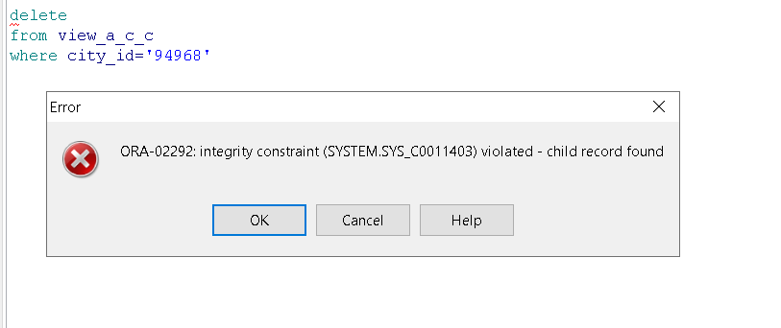where city_id='94968'

המחיקה לא עובדת מכיוון שאין אפשרות לבצע עידכון ומחיקה על מבט מורכב.

שלב מס' 4

שאילתות עם פרמטרים

1. השאילתה צריכה לקבל פרמטר שהוא שם המסלול, השאילתה מחזירה את כל מספרים המזהים של הלקוחות שטיילו במסלול.

select C.c_tz

from client C

where C.m_g_id not in

(select I.m_g_id

from invitation I

where I.i_id in

(select B.i_id

from belongs_to B

where B.p_id in

(select p_id

from my_path P

where p.p_name = &<name= "name of path"

hint="The name of the path is a string beginning with a large letter of length 5"

type="string"

required=true>)))

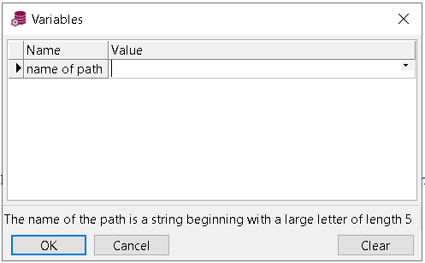

עבור הפרמטר “Onfud” תוצאת השאילתה:

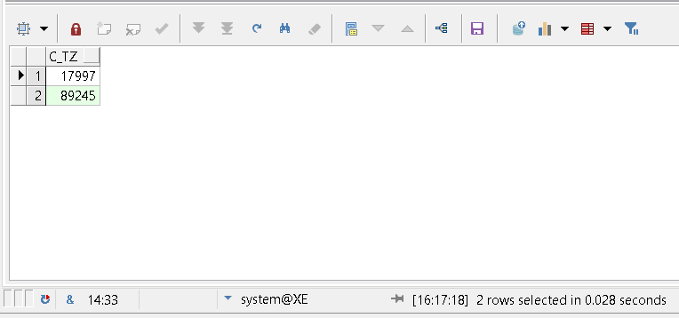

1. השאילתה צריכה לקבל 2 פרמטרים שהם תאריכים של תחילה וסיום של קרוז, השאילתה מחזירה את מס' הקרוז, מס' מזהה של הספינה ומספר החדרים הפנויים שנותרו. לשאילתה יש ערך ברירת מחדל של התאריכים לחודש הקרוב.

select cruise_number, ship_id, count(*) as num_of_empty_room

from cruise c natural join ship s natural join room r

where c.begin_date >= to_date(&<name= "begin date"

type=string

default ="22/06/2020">,'dd/mm/yyyy')

and c.end_date <= to_date(&<name= "end date"

type="string"

default ="22/07/2020">,'dd/mm/yyyy')

and r.status='OK'

group by cruise_number, ship_id

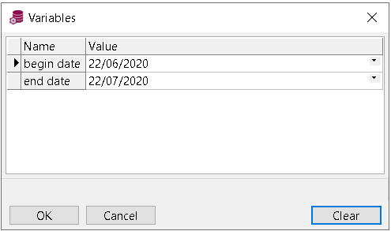

עבור ערך ברירת מחדל (22/06/2020, 22/07/2020) תוצאת השאילתה:

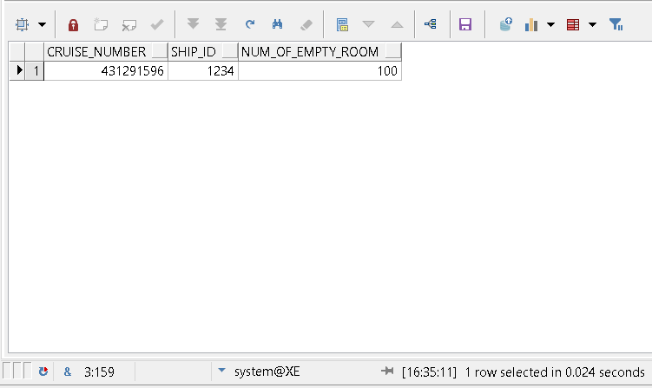

1. השאילתה צריכה לקבל פרמטר של רמת קושי של טיול מתוך רשימה נתונה, השאילתה מחזירה את ת.ז. והשם של המדריך שהדריך בדיוק 2 טיולים באותה רמת קושי.

select g_id, e_name

from difficulty natural join my_path natural join belongs_to natural join invitation natural join guide natural join employee

where d_name = &<name="difficulty"

type="string"

hint ="Choose the difficulty level: easy, medium, hard and challenging"

list="select distinct d_name from difficulty" restricted="yes">

group by g_id, e_name

having count(*)=2

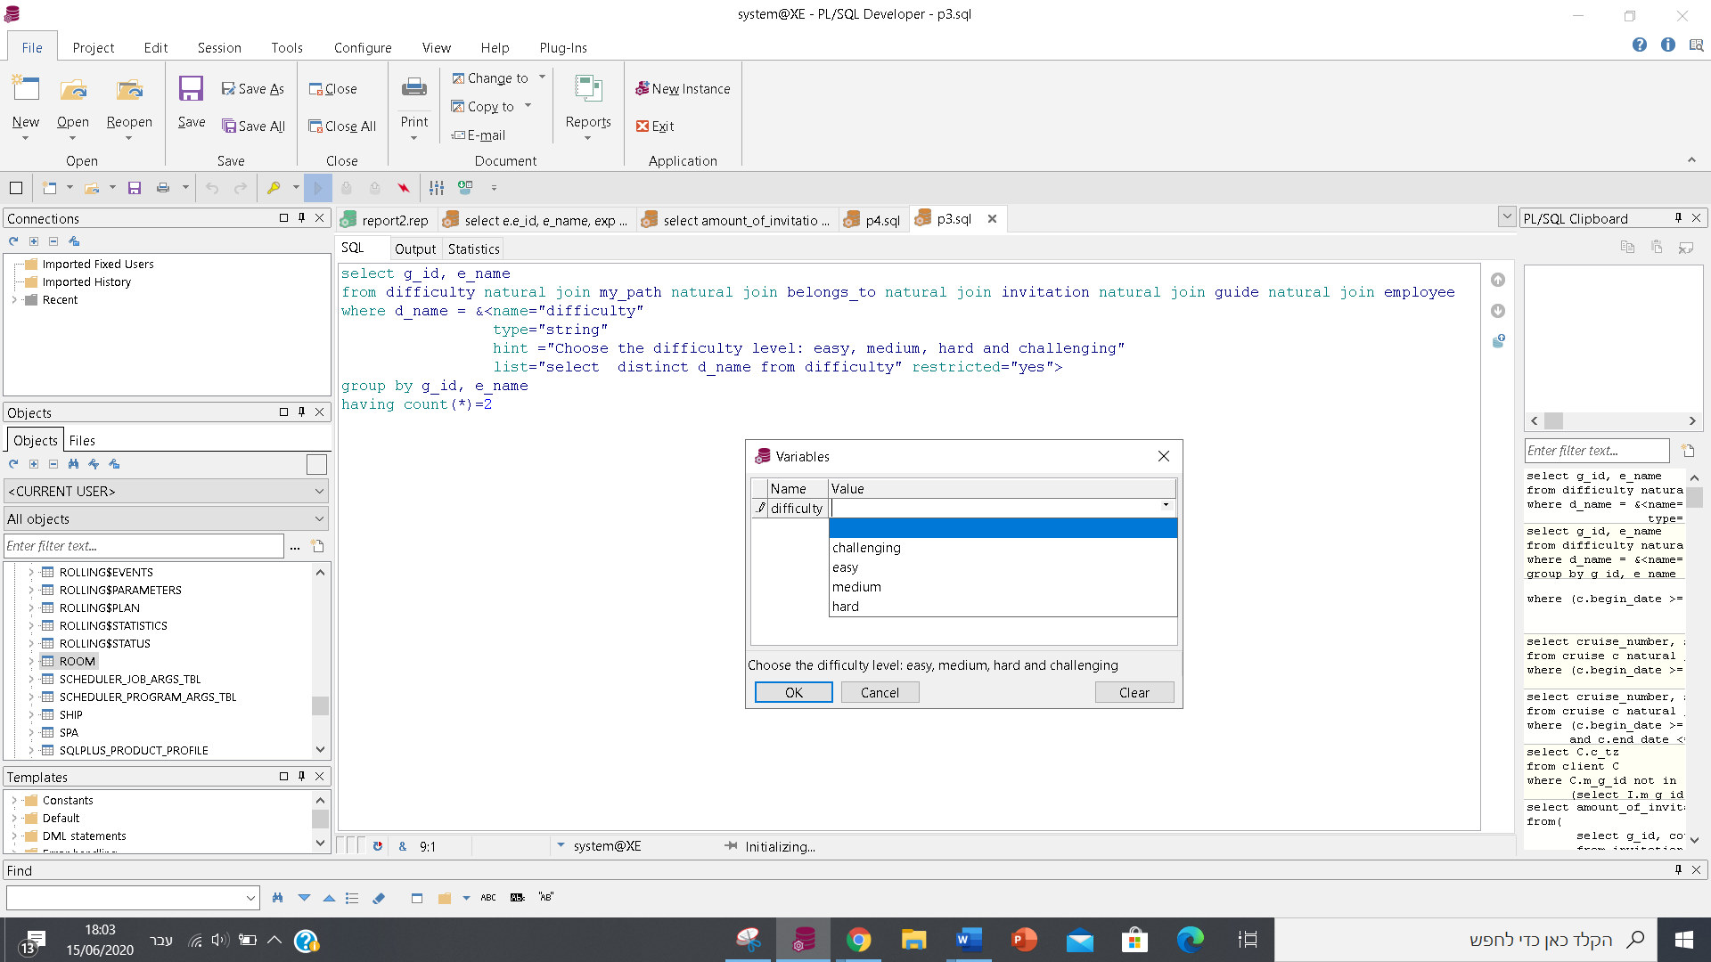

תוצאת השאילתה עבור בחירה של רמת קושי “medium”:

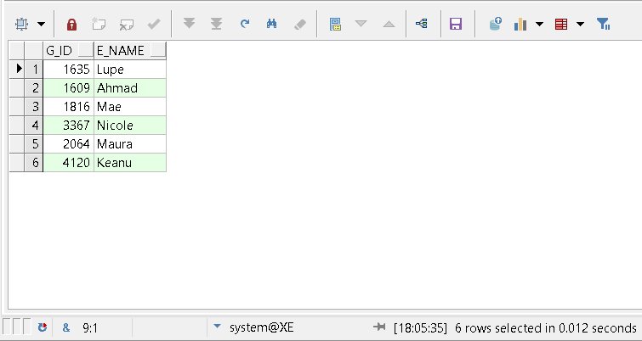

1. השאילתה צריכה לקבל פרמטר (אפשר גם יותר מפרמטר אחד) של ת.ז. של לקוח, ניתן לבחור שמות של לקוחות מתוך רשימה שמסודרת לפי סדר האותיות והיא מכניסה את הת.ז. של הלקוחות שנבחרו, השאילתה מחזירה את שמות האטרקציות שבהם היו הלקוחות הללו.

select distinct atraction_name

from client natural join participate natural join attractions

where c_tz in (&<name= "tz"

list="select c_tz, c_name from client order by c_name"

description="yes"

multiselect="yes">)

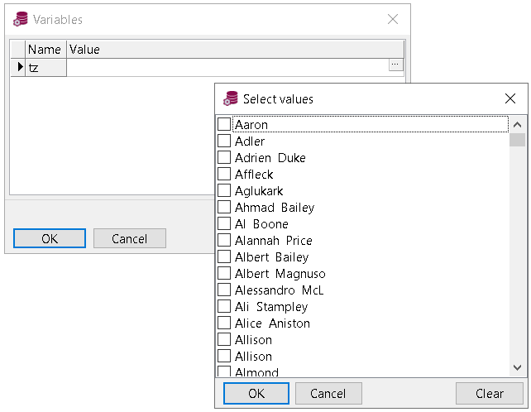

תוצאת השאילתה עבור הפרמטר “Aaron”:

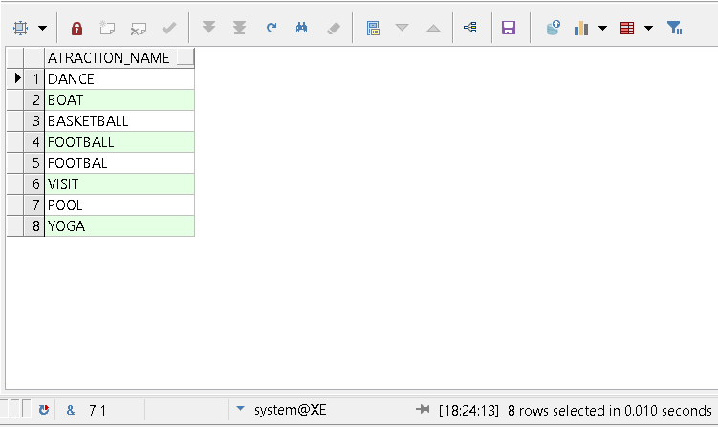

דוחות

דוח 1: הדוח מראה עבור כל עיר את כמות נסיעות הקרוזים המתחילה בעיר הזו.

השאילתה:

select begin_city, count(*)

from path

group by begin_city

UNION

select c_name, 0

from city

where c_name NOT IN (SELECT begin_city FROM path)

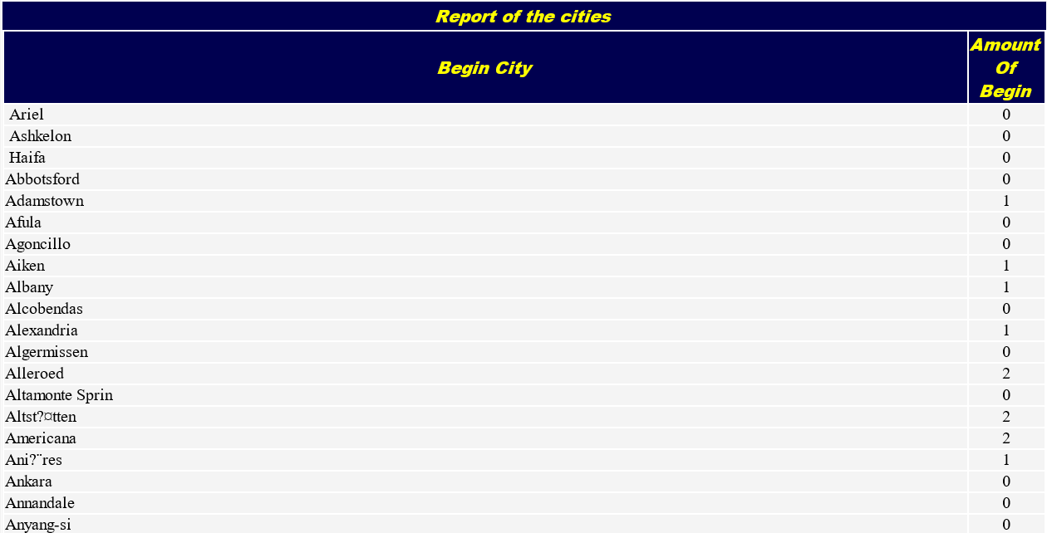

דוח 2: הדוח מראה עבור כל מדריך את מספר שנות ניסיון ומספר הדרכות טיולים בהם הוא הדריך.

השאילתה:

select g_id, count(*) As amount_of_invitation, experience

from invitation natural join guide

group by g_id, experience

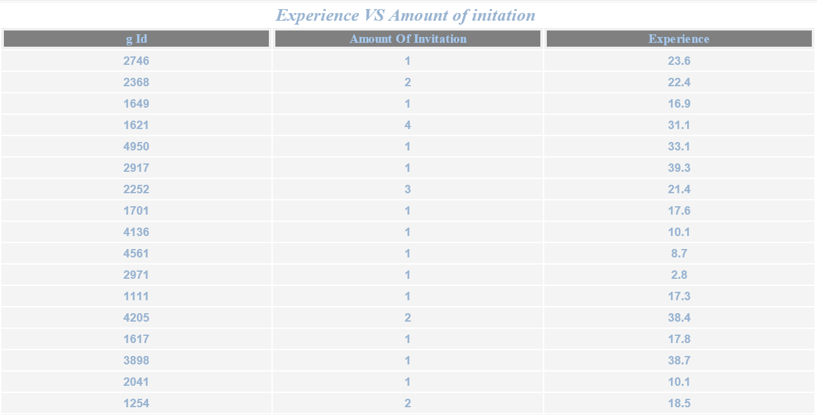

גרפים

גרף עבור דוח 1:

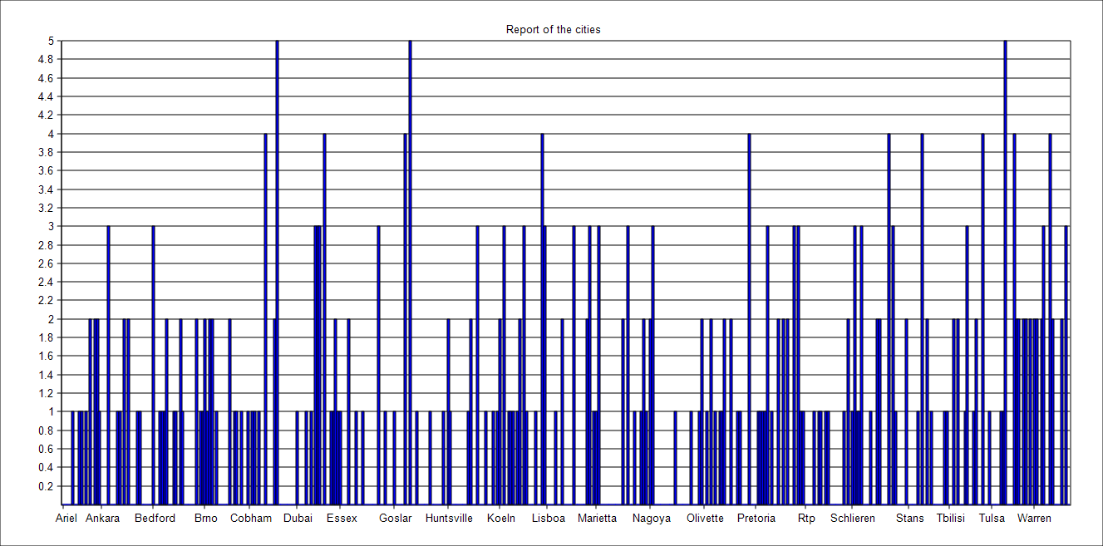

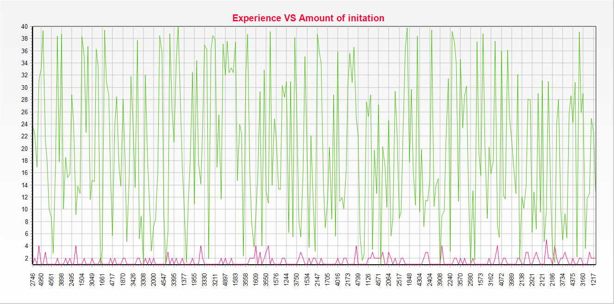גרף עבור דוח 2:

פונקציות

1. הפונקציה מקבלת ת.ז., גיל ומצב של לקוח הרשום לטיול קבוצתי. הפונקציה מחשבת את המחיר של הטיול עבור הלקוח לפי נתוני המצב והגיל.

לסטודנט יש 20% הנחה, לחייל יש 70% הנחה ועבור אזרח ותיק ונער שמתחת גיל 18 יש 50% הנחה.

פונקציית עזר המחשבת את מס' המזהה של קבוצה עבור הלקוח אליה הוא משתייך:

create or replace noneditionable function numberOfGroup(clientId in integer) return integer is

FunctionResult integer;

begin

select m_g_id into FunctionResult from client where c_tz = clientId;

return(FunctionResult);

end numberOfGroup;

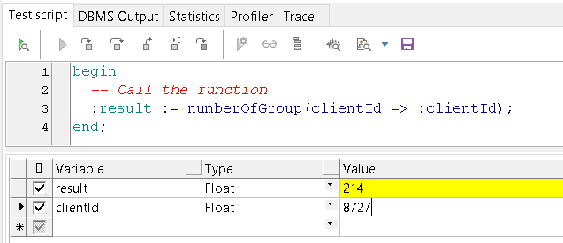עבור הלקוח עם ת.ז. 8727:

פונקציית עזר שמחזירה את המחיר הקבוצתי המקסימלי הכולל:

create or replace noneditionable function generalHighPrice(idOfGroup in integer) return integer is

FunctionResult integer;

cursor priceInGroup is select price from invitation where m_g_id = idOfGroup;

tempPrice integer;

begin

FunctionResult := 0;

if not priceInGroup%isopen

then

open priceInGroup;

end if;

fetch priceInGroup into tempPrice;

while priceInGroup%found

loop

if FunctionResult < tempPrice

then

FunctionResult := tempPrice;

end if;

fetch priceInGroup into tempPrice;

end loop;

return(FunctionResult);

end generalHighPrice;

עבור הקבוצה 214 המחיר המקסימלי של טיול הוא 8040:

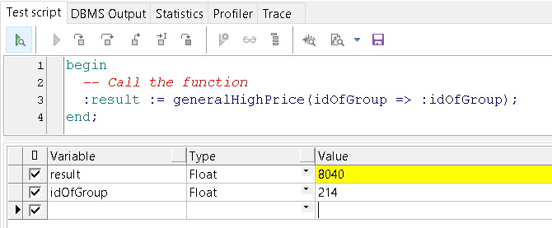

פונקציה המחשבת עבור כל לקוח את המחיר עבור טיול לפי הנתונים הספציפיים שלו:

create or replace noneditionable function costOfTrip(clientid in integer, status in string, age in float) return float is

FunctionResult float;

cursor amountInGroup is select c_tz from client where m_g_id = numberOfGroup(clientid);

amountOfPeople integer := 0;

tempclient client.c_tz%type;

begin

if not amountInGroup%isopen

then

open amountInGroup;

end if;

fetch amountInGroup into tempclient;

while amountInGroup%found

loop

amountOfPeople := amountOfPeople + 1;

fetch amountInGroup into tempclient;

end loop;

FunctionResult := generalHighPrice(numberOfGroup(clientid)) / amountOfPeople;

if status = 'student'

then

FunctionResult := FunctionResult*0.80;

elsif status = 'Soldier'

then

FunctionResult := FunctionResult*0.70;

elsif status = 'veteran'

then

FunctionResult := FunctionResult*0.50;

elsif age <= 18

then

FunctionResult := FunctionResult*0.50;

end if;

return(FunctionResult);

end costOfTrip;

עבור לקוח עם ת.ז. 8727, status=student, age=25:

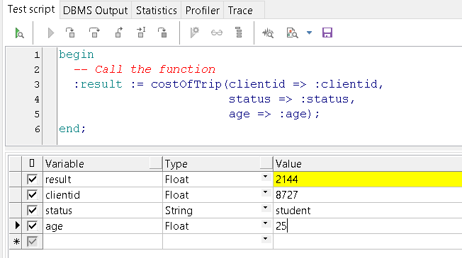

המחיר עבור הלקוח הנ"ל הוא 2114 כי מחיר הטיול עבור הקבוצה הוא 8040, בקבוצה יש 3 משתתפים לכן 2680=8040/3 , מכיוון שהלקוח הנ"ל הוא סטודנט יש לו 20% הנחה ולכן המחיר לטיול עבורו הוא: 2144=2680/0.8 .

1. הפונקציה מקבלת שם של קרוז והיא מחזירה את הרווחים שיש מאותם חדרים תפוסים באותו קרוז.

create or replace noneditionable function profitOfCruise(cruiseName in string) return integer is

FunctionResult integer;

cursor passOnTable is select room_price from room natural join cruise where cruise_name = cruiseName and status = 'BUSY';

tempRow passOnTable%rowtype;

begin

FunctionResult := 0;

for tempRow in passOnTable

loop

FunctionResult := FunctionResult + tempRow.Room_Price;

end loop;

return(FunctionResult);

end profitOfCruise;

עבור הקרוז ‘Mitra’ הרווח הכללי הוא 60001₪ .

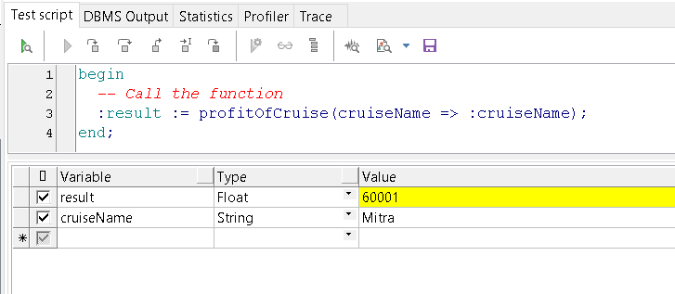

פרוצדורות

1. הפרוצדורה מקבלת את כל הפרטים עבור הוספת אטרקציה. האטרקציה מתווספת רק אם היא עומדת בקריטריונים הבאים:

סה"כ מס' האטרקציות מאותו סוג אינו עולה על 60 אטרקציות, אם האטרקציה היא מסוג: ‘POOL’, ‘DANCE’, ‘YOGA’ אז מס' המשתתפים יהיה 50-100 ואילו בשאר האטרקציות מס' המשתתפים יהיה 20-50, מחיר האטרקציה לא יהיה גבוה מ150₪. תנאי נוסף שאין אטרקציה עם אותו שם ששעות הפתיחה והסגירה זהות. אם האטרקציה עומדת בכל הקריטריונים הללו היא מתווספת לטבלה ומודפסת ההודעה: 'Attraction successfully added!!!' אחרת רק מודפסת ההודעה: 'Unfortunately, Your attraction does not fit our criteria.'

לפני הרצת הפרוצדורה הרצנו את השאילתה:

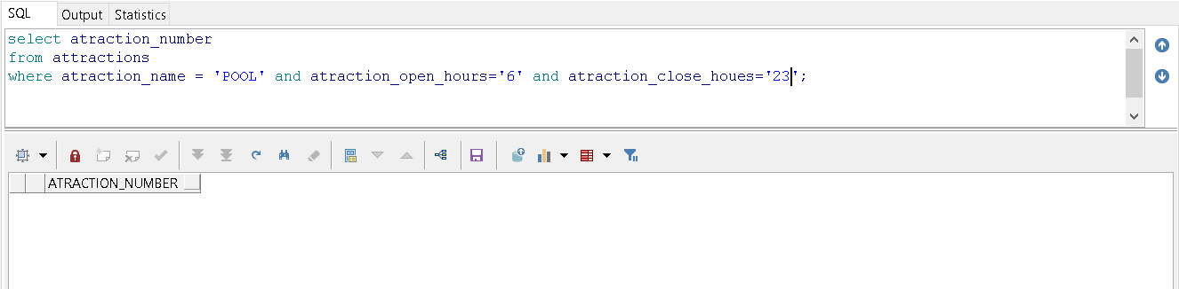

הרצת הפרוצדורה:

create or replace procedure addNewAttraction(attractionID in attractions.atraction_number%type, attractionOpen in attractions.atraction_open_hours%type, attractionClose in attractions.ATRACTION_CLOSE_HOUES%type, attractionName in attractions.atraction_name%type, attractionPrice in attractions.atraction_price%type, numberOfParticipant in attractions.number_of_participants%type) is

cursor sumOfAttraction is select atraction_number from attractions where atraction_name = attractionName;

cursor hoursOfAttraction is select atraction_number from attractions where atraction_name = attractionName and attractionOpen = atraction_open_hours and attractionClose = atraction_close_houes;

mySum integer := 0;

tempAttraction attractions.atraction_number%type;

hourscursor attractions.atraction_number%type;

flag boolean;

begin

flag := false;

if not sumOfAttraction%isopen

then

open sumOfAttraction;

end if;

fetch sumOfAttraction into tempAttraction;

while sumOfAttraction%found

loop

mySum := mySum + 1;

fetch sumOfAttraction into tempAttraction;

end loop;

if mySum < 60 then

if attractionName = 'POOL' or attractionName = 'DANCE' or attractionName = 'YOGA' then

if numberOfParticipant >= 50 and numberOfParticipant <= 100 then

flag := true;

end if;

elsif numberOfParticipant >= 20 and numberOfParticipant <= 50 then

flag := true;

end if;

end if;

if attractionPrice > 150 then

flag := false;

end if;

if not hoursOfAttraction%isopen

then

open hoursOfAttraction;

end if;

fetch hoursOfAttraction into hourscursor;

while hoursOfAttraction%found

loop

flag := false;

fetch hoursOfAttraction into hourscursor;

end loop;

if flag = true then

insert into attractions values(attractionName, attractionID, attractionOpen, attractionClose, attractionPrice, numberOfParticipant);

commit;

dbms_output.put_line('Attraction successfully added!!!');

else

dbms_output.put_line('Unfortunately, Your attraction does not fit our criteria.');

end if;

end addNewAttraction;

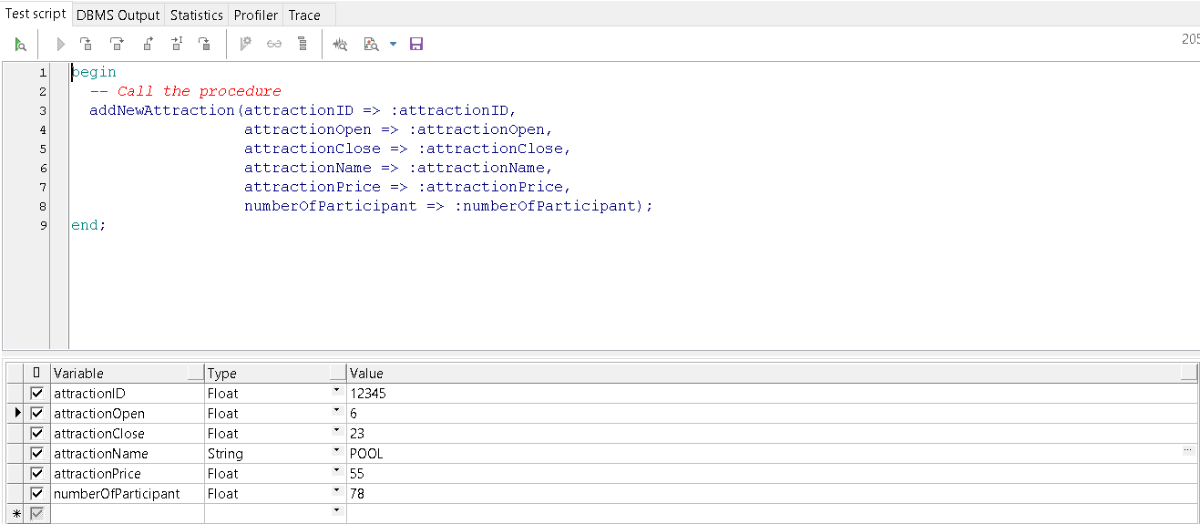עם הפרמטרים:

תוצאה:

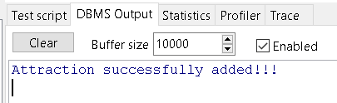

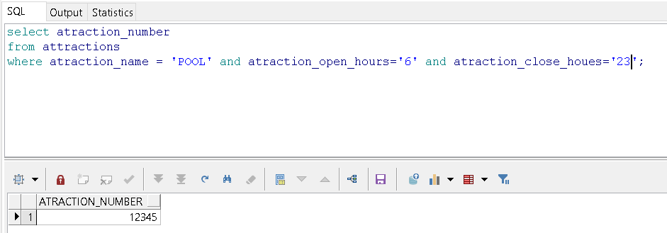אכן האטרקציה התווספה לטבלה:

1. הפרוצדורה מקבלת מהמשתמש אזור בו הוא רוצה לטייל וזמן מקסימלי, הפרוצדורה מדפיסה את שמות הטיולים ואת הזמן שאורך לטייל בהם הנמצאים באזור ובזמן שהקציב המשתמש.

הפרוצדורה:

create or replace procedure InterestingTrips(areaInCountry in string, maxTime in float) is

cursor tripsInArea is select p_name, p_time from area natural join my_path where a_name = areaInCountry and p_time <= maxTime;

tempNameTrip tripsInArea%rowtype;

begin

for tempNameTrip in tripsInArea

loop

dbms_output.put_line('Name of trip: ' || tempNameTrip.p_Name ||', Time: ' || tempNameTrip.p_Time);

end loop;

end InterestingTrips;

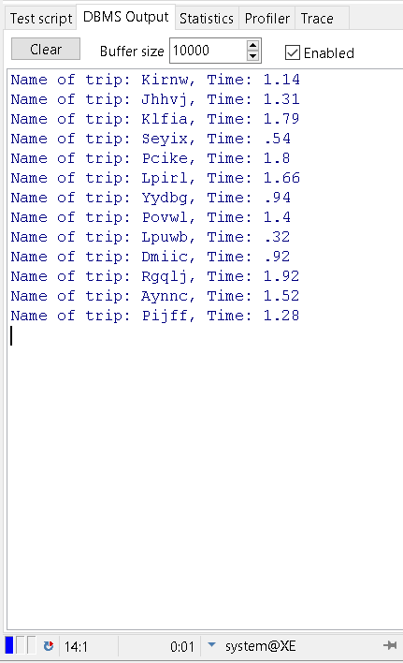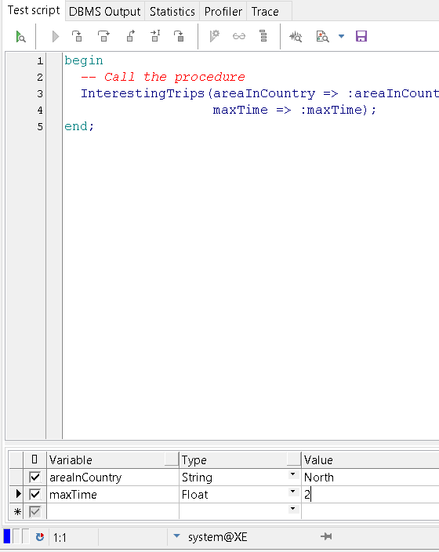 הרצה עבור הפרמטרים: תוצאה:

TRIGGERS

1. טריגר experienceOfGuid

בעת הוספת או עדכון מדריך, הניסיון של המדריך מחושב לפי מס' השנים שמהם התחיל לעבוד עד עתה.

create or replace trigger experienceOfGuid

before insert or update

on guide

for each row

declare

*-- local variables here*

temp float;

employeeHireDate employee.hire_date%type;

begin

select employee.hire_date into employeeHireDate from employee where employee.e_id = :new.e_id;

temp := (to_date(sysdate, 'dd/mm/yyyy')-to_date(employeeHireDate, 'dd/mm/yyyy'))/365;

temp := substr(temp,1,5);

:new.experience := temp;

end experienceOfGuid;

מדריך עם ת.ז. 1234 לא קיים:

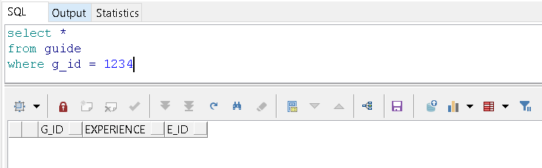

הוספת עובד:

insert into employee values( 1477, 'Ruty', to_date('22/06/2019', 'dd/mm/yyyy'), 140);

הוספת מדריך עם ניסיון של 5 שנים:

insert into guide values( 1234, 5, 1477);

אך בפועל העובד התחיל לעבוד לפני שנה לכן experience מתעדכן אוטומטי ל1:

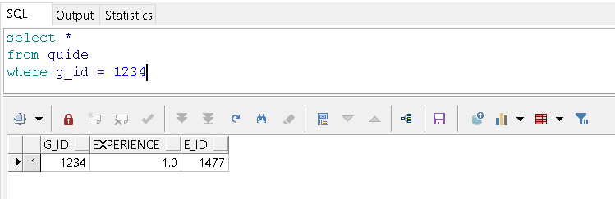

1. טריגר invitationOfCruise

כאשר מכניסים שורה לטבלת קרוז אם תאריך תחילת הנסיעה הוא לפני התאריך של היום אז תאריך תחילת הנסיעה מתעדכן ישירות לתאריך של היום.

create or replace trigger invitationOfCruise

before insert

on cruise

for each row

declare

*-- local variables here*

begin

if to_char(:new.begin_date) < to_char(sysdate, 'dd/mm/yyyy') then

:new.begin_date := to_date(sysdate, 'dd/mm/yyyy');

end if;

end invitationOfCruise;

לפני ההכנסה:

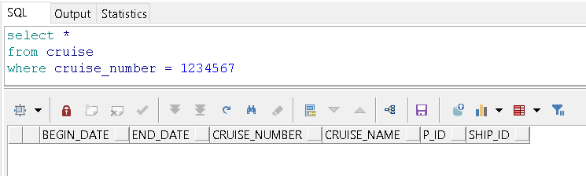

לאחר הכנסת שורה עם תארי של תחילת נסיעה ‘01/06/2020’:

insert into cruise values(to_date('01/05/2020', 'dd/mm/yyyy'), to_date('01/07/2020', 'dd/mm/yyyy'), 1234567, 'Abcd', 34, 1234);

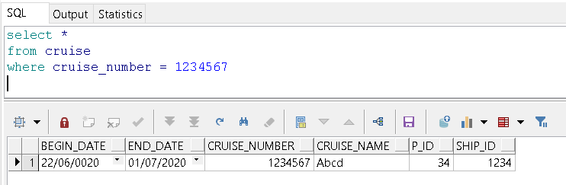לאחר ההכנסה התאריך הוא התאריך היום: